

**TRƯỜNG ĐẠI HỌC SƯ PHẠM KỸ THUẬT TP.HCM**

**KHOA ĐÀO TẠO CHẤT LƯỢNG CAO**

-----🙞🙜🕮🙞🙜-----



**MÔN HỌC: CẤU TRÚC DỮ LIỆU VÀ GIẢI THUẬT**

**Đề tài:**

**XÂY DỰNG CẤU TRÚC DỮ LIỆU VÀ CHƯƠNG TRÌNH QUẢN LÝ THƯ VIỆN**

**GVHD: PGS.TS. Hoàng Văn Dũng**

**MÃ LHP: DASA230179_22_1_01CLC**

**NHÓM THỰC HIỆN: Nhóm 11 (Lớp 01CLC)**

**SINH VIÊN THỰC HIỆN: 1. Vương Đình Hiếu 21110181**

**2. Nguyễn Văn Hào 21110175**

**Thành phố Hồ Chí Minh, Tháng 12 năm 2022**

**DANH SÁCH THÀNH VIÊN THAM GIA THỰC HIỆN ĐỀ TÀI**

|  |  |  |  |  |
| --- | --- | --- | --- | --- |
| **STT** | **HỌ VÀ TÊN** | **MSSV** | **NHIỆM VỤ** | **TỈ LỆ HOÀN THÀNH** |
| **1** | Vương Đình Hiếu | 21110181 | Xây dựng cấu trúc dữ liệu LinkedList, HashTable quản lý đầu sách, thao tác cho mượn, giao diện người dùng | 100% |
| **2** | Nguyễn Văn Hào | 21110175 | Xây dựng cấu trúc dữ liệu AVL Tree quản lý độc giả, thao tác trả sách, tạo file txt chứa thông tin | 100% |

**Trưởng nhóm**: Vương Đình Hiếu

**Nhận xét của giáo viên:**

MỤC LỤC

**1. Lý do chọn đề tài 4**

**2. Use case diagram 4**

**3. Những công cụ cơ bản được sủ dụng để xây dựng chương trình 5**

**4. Phân tích và thiết kế giải pháp 5**

**4.1 Danh sách các hàm sử dụng để xây dựng cấu trúc danh sách liên kết 5**

**4.2 Danh sách các hàm sử dụng để xây dựng cấu trúc Node 6**

**4.3 Danh sách các hàm sử dụng để xây dựng cấu trúc dữ liệu thư viện 6**

**4.4 Danh sách các hàm sử dụng để xây dựng cấu trúc thao tác đầu sách 7**

**4.5 Danh sách các hàm dùng để xây dựng cấu trúc thao tác độc giả 8**

**4.6 Danh sách các hàm dùng để xây dựng cấu trúc cây cân bằng 10**

**4.7 Danh sách các hàm dùng để xây dựng cấu trúc bảng băm 11**

**4.8 Danh sách các hàm dùng để xây dựng cấu trúc DateCalculate 12**

**4.9 Các kiểu dữ liệu struct được sử dụng để xây dựng chương trình 13**

**5. Chương trình quản lý thư viện 18**

**5.1 Thao tác đầu sách 21**

**5.1.1 Thêm đầu sách 21**

**5.1.2 Xóa đầu sách 22**

**5.1.3 Tìm kiếm đầu sách 23**

**5.1.4 Sắp xếp đầu sách 25**

**5.1.5 In danh sách 27**

**5.2 Thao tác độc giả 28**

**5.2.1 Thêm độc giả mới 29**

**5.2.2 Xem danh sách độc giả đăng ký (theo thứ tự tăng dần của mã độc giả) 30**

**5.2.3 Xem danh sách độc giả đã đăng ký (theo thứ tự tăng dần của họ và tên) 31**

**5.2.4 Xem danh sách độc giả đã mượn sách (theo thứ tự tăng dần số cuốn sách mượn) 32**

**5.2.5 Tìm kiếm thông tin độc giả theo mã độc giả 32**

**5.2.6 Xóa độc giả khỏi danh sách đăng ký 34**

**5.2.7 Cập nhật thêm sách mượn cho độc giả 38**

**5.2.8 Cập nhật trả sách cho độc giả 42**

**5.2.9 Xem thông tin toàn bộ độc giả 47**

**5.2.10 Xem danh sách độc giả đã mượn sách quá hạn 48**

**5.2.11 Xem danh sách độc giả mượn sách trong thời gian cụ thể 51**

**5.2.12 Xem danh sách độc giả trả sách trong khoảng thời gian cụ thể 54**

**5.2.13 Xem lịch sử mượn của toàn bộ độc giả 57**

**5.2.14 Xem lịch sử mượn của một độc giả 59**

**6 Kết luận 62**

**6.1 Tự đánh giá 62**

**6.2 Khó khăn trong thực hiện 62**

**6.3 Những ý tưởng phát triển 62**

**Tài liệu tham khảo 63**

1. Lý do chọn đề tài

Trong xã hội hiện đại ngày nay, việc khai thác thông tin từ sách, báo hoặc các tài liệu trên giấy khác là cực kỳ quan trọng để đáp ứng được nhu cầu phát triển các hoạt động khác như giáo dục, văn hóa, kinh tế… Cùng với đó, số lượt mượn sách trong các thư viện lên tới hàng nghìn lượt. Việc quản lý chúng bằng thủ công vướng phải rất nhiều khó khăn. Vì vậy việc xây dựng nên một chương trình quản lý thông tin các đầu sách và hoạt động mượn trả trong thư viện là hết sức cần thiết. Từ đó giúp cho việc quản lý thư viện trở nên dễ dàng hơn.

1. Use case diagram

Thêm đầu sách

Người quản lý

Thao tác mượn trả sách

Xem lịch sử mượn

Tìm kiếm độc giả

Xem thông tin độc giả

Xóa độc giả

Thêm độc giả

In toàn bộ đầu sách

Tìm kiếm đầu sách

Xóa đầu sách

Quản lý độc giả

Quản lý đầu sách

1. Những công cụ cơ bản được sủ dụng để xây dựng chương trình

Sử dụng IDE DevC++ và ngôn ngữ lập trình C++ để thực hiện dự án. Ngoài ra, chúng em còn sử dụng các kiến thức trong môn học “Cấu trúc dữ liệu và giải thuật” như: danh sách liên kết, bảng băm, cây cân bằng, struct, class, template để hoàn thiện dự án.

Một số thư viện chuẩn của C++ đã sử dụng:

#include<iostream>

#include<string>

#include<fstream>

#include<stdlib.h>

#include<cstddef>

#include<iomanip>

Một số thư viện mà chúng em tự xây dựng:

#include<DuLieuThuVien.h>

#include<AVLTree.h>

#include<DateCalculate.h>

#include<HashTable.h>

#include<LinkedList.h>

#include<Node.h>

#include<ThaoTacDauSach.h>

#include<ThaoTacDocGia.h>

1. Phân tích và thiết kế giải pháp

4.1 Danh sách các hàm sử dụng để xây dựng cấu trúc danh sách liên kết

|  |  |  |
| --- | --- | --- |
| STT | Tên hàm | Chức năng |
| 1 | LinkedList() | Khởi tạo danh sách liên kết |
| 2 | bool isEmpty() | Kiểm tra danh sách liên kết rỗng |
| 3 | void addHead(T data) | Thêm một giá trị vào đầu danh sách liên kết |
| 4 | void addNode(Node<T>* data) | Thêm một node vào đầu danh sách liên kết |
| 5 | void deleteHead() | Xóa phần tử đầu danh sách liên kết |
| 6 | void deleteLinkedList() | Xóa toàn bộ danh sách liên kết |
| 7 | void saveNode(LinkedList<Node<T>*>& saveLst) | Lưu địa chỉ của từng giá trị trong danh sách liên kết bằng một danh sách liên kết khác |
| 8 | int deleteNode(Node<T>* node) | Xóa một node ở vị trí bất kỳ trong danh sách liên kết |

4.2 Danh sách các hàm sử dụng để xây dựng cấu trúc Node

|  |  |  |
| --- | --- | --- |
| STT | Tên hàm | Chức năng |
| 1 | Node(T data) | Khởi tạo Node với kiểu giá trị bất kỳ |

4.3 Danh sách các hàm sử dụng để xây dựng cấu trúc dữ liệu thư viện

|  |  |  |
| --- | --- | --- |
| STT | Tên hàm | Chức năng |
| 1 | void docFileLSMuon(AVLTree<DocGia> *&root) | Đọc file lịch sử mượn sách của các độc giả vào cây cân bằng |
| 2 | void docFileLSMuonLinkedList(LinkedList<DocGia> &lst) | Đọc file lịch sử mượn sách của các độc giả vào danh sách liên kết |
| 3 | void docFileDauSach(LinkedList<DauSach>& lst) | Đọc file đầu sách vào danh sách liên kết |
| 4 | void docFileDocGia(LinkedList<DocGia>& lst) | Đọc file độc giả vào danh sách liên kết |
| 5 | void chenVaoCayTheoMaDG(AVLTree<DocGia> *&root) | Đọc file độc giả sau đó chèn vào cây theo mã độc giả |
| 6 | void chenVaoCayTheoTen(AVLTree<DocGia> *&root) | Đọc file độc giả sau đó chèn vào cây theo họ và tên độc giả |
| 7 | void chenVaoCayTheoSLCuon(AVLTree<DocGia> *&root) | Đọc file độc giả sau đó chèn vào cây theo theo số lượng sách độc giả mượn |
| 8 | void chenVaoCayTheoMaCS(AVLTree<DocGia> *&rootdg, AVLTree<CuonSach> *&rootcs) | Đọc file độc giả sau đó chèn vào 2 cây độc giả và cây cuốn sách |
| 9 | void chenDauSachVaoCayTheoMaDS(AVLTree<DauSach> *&root) | Đọc file đầu sách sau đó chèn vào cây theo mã đầu sách |
| 10 | void chenVaoCayTheoTenSach(AVLTree<DauSach> *&root) | Đọc file đầu sách sau đó chèn vào cây theo tên sách |

4.4 Danh sách các hàm sử dụng để xây dựng cấu trúc thao tác đầu sách

|  |  |  |
| --- | --- | --- |
| STT | Tên hàm | Chức năng |
| 1 | bool maDauSachUsed[SIZE_DS] = {false} | Mảng đánh dấu các mã đầu sách đã được sử dụng |
| 2 | bool maCuonSachUsed[SIZE_CS] = {false} | Mảng đánh dấu các mã cuốn sách đã được sử dụng |
| 3 | bool checkViTri[10][10][10] = {{{false}}} | Mảng đánh dấu các vị trí đã có sách |
| 4 | void markIDDauSach(LinkedList<DauSach> lst) | Đánh dấu các mã đầu sách đã có vào trong mảng đánh dấu |
| 5 | void markIDCuonSach(LinkedList<DauSach> lst) | Đánh dấu các mã cuốn sách đã có vào trong mảng đánh dấu |
| 6 | void markViTri(LinkedList<DauSach> lst) | Đánh dấu vị trí sách vào trong mảng đánh dấu |
| 7 | void timViTriTrong(int viTri[][3], int soLuongCuon) | Tìm vị trí lưu trữ còn trống trong thư viện |
| 8 | int themDauSach(LinkedList<DauSach>& lst, DauSach data) | Thêm một đầu sách vào thư viện |
| 9 | Node<DauSach>* timKiemTheoMaDauSach(LinkedList<DauSach>& oldList, string maDauSach) | Tìm kiếm theo mã đầu sách |
| 10 | int timKiemTheoTheLoai(LinkedList<Node<DauSach>*> oldList, LinkedList<Node<DauSach>*>& newList, string theLoai) | Tìm kiếm theo thể loại sách |
| 11 | int timKiemTheoTenNXB(LinkedList<Node<DauSach>*> oldList, LinkedList<Node<DauSach>*>& newList, string tenNXB); | Tìm kiếm theo tên nhà xuất bản |
| 12 | int timKiemTheoTenTG(LinkedList<Node<DauSach>*> oldList, LinkedList<Node<DauSach>*>& newList, string tenTG) | Tìm kiếm theo tên tác giả |
| 13 | int timKiemTheoTenSach(LinkedList<Node<DauSach>*> oldList, LinkedList<Node<DauSach>*>& newList, string tenSach); | Tìm kiếm theo tên sách |
| 14 | int xoaTheoMaDauSach(LinkedList<DauSach>& originalList, string maDauSach) | Xóa theo mã đầu sách |
| 15 | int xoaDauSach(LinkedList<DauSach>& originalList, LinkedList<Node<DauSach>*>& oldList) | Xóa một đầu sách theo danh sách đã lọc |
| 16 | AVLTree<Node<CuonSach>*>* insertCSIntoTree(LinkedList<DauSach> originalList) | Chèn node cuốn sách vào trong cây theo mã cuốn sách |
| 17 | void capNhatFile(LinkedList<DauSach>& lst) | Cập nhật lại file đầu sách |
| 18 | void printDSList(LinkedList<DauSach> lst) | In danh sách đầu sách theo danh sách được truyền vào |
| 19 | void printNodeDSList(LinkedList<Node<DauSach>*> lst) | In danh sách đầu sách theo danh sách địa chỉ được truyền vào |
| 20 | void printListDSAVLTree(AVLTree<DauSach> *root, int &stt) | In danh sách đầu sách theo cây được truyền vào |

4.5 Danh sách các hàm dùng để xây dựng cấu trúc thao tác độc giả

|  |  |  |
| --- | --- | --- |
| STT | Tên hàm | Chức năng |
| 1 | void themDocGia(LinkedList<DocGia>& lst, DocGia data) | Thêm độc giả mới vào thư viện |
| 2 | void capNhatFile(LinkedList<DocGia> lst) | Cập nhật file độc giả dùn danh sách liên kết |
| 3 | void xoaTheoMaDG(AVLTree<DocGia> *root) | Xóa độc giả khỏi danh sách độc giả theo mã độc giả dạng cây |
| 4 | void timKiemTheoMaDG(AVLTree<DocGia> *root) | Tìm kiếm một độc giả theo mã độc giả |
| 5 | AVLTree<DocGia>* timKiemGiaTriTheoMaDG(AVLTree<DocGia> *root, string maDG) | Tìm kiếm một độc giả theo mã độc giả trả về địa chỉ |
| 6 | void xemDocGiaDaMuonSach(AVLTree<DocGia> *root) | Xem danh sach độc giả đã mượn sách theo số lượng cuốn tăng dần |
| 7 | void xemDocGiaTheoTen(AVLTree<DocGia> *root) | Xem danh sách độc giả theo tên tăng dần |
| 8 | void xemDocGiaTheoMaDG(AVLTree<DocGia> *root) | Xem danh sách độc giả có mã độc giả tăng dần |
| 9 | void capNhatThongTinMuonSach(AVLTree<Node<CuonSach>*> *rootCS, AVLTree<DocGia> *rootDG, AVLTree<DocGia> *rootLS,string maDG, int soLuongMuon) | Cập nhật việc mượn sách của độc giả |
| 10 | void capNhatThongTinTraSach(AVLTree<DocGia> *&root, AVLTree<DauSach> *&rootds, AVLTree<DocGia> *&rootlsm) | Cập nhật việc trả sách của độc giả |
| 11 | void xemThongTin(LinkedList<DocGia> lst) | Xuất thông tin của toàn bộ độc giả |
| 12 | void capNhatFileDungAVL(AVLTree<DocGia> *root, fstream &output) | Cập nhật file độc giả dùng cây cân bằng |
| 13 | void xuatThongTinDocGia(AVLTree<DocGia> *root) | Xuất thông tin của 1 đọc giả trên cây cân bằng |
| 14 | void xemDocGiaMuonQuaHan(AVLTree<DocGia> *root) | Xem danh sách độc giả mượn quá hạn |
| 15 | void xemDocGiaMuonThoiGianCuThe(AVLTree<DocGia> *root) | Xem danh sách độc giả mượn sách trong thời gian cụ thể |
| 16 | void xemDocGiaTraThoiGianCuThe(AVLTree<DocGia> *root) | Xem độc giả trả sách trong thời gian cụ thể |
| 17 | void capNhatFileDauSachDungAVL(AVLTree<DauSach> *root, fstream &output) | Cập nhật file đầu sách dùn cây cân bằng |
| 18 | void capNhatTinhTrangSachTrenCay(AVLTree<DauSach> *&rootds, string s) | Cập nhật lại tình trạng cuốn sách |
| 19 | void capNhatFileLSMuonDungAVL(AVLTree<DocGia> *dglsm, fstream &output) | Cập nhật file Lịch sử mượn dùng cây cân bằng |

4.6 Danh sách các hàm dùng để xây dựng cấu trúc cây cân bằng

|  |  |  |
| --- | --- | --- |
| STT | Tên hàm | Chức năng |
| 1 | AVLTree(T data) | Khởi tạo cây cân bằng |
| 2 | int height(AVLTree *root);  int different(AVLTree *root);  AVLTree *rotateLL(AVLTree *root);  AVLTree *rotateRR(AVLTree *root);  AVLTree *rotateLR(AVLTree *root);  AVLTree *rotateRL(AVLTree *root);  AVLTree *balance(AVLTree *root);  AVLTree *maxValueNode(AVLTree *root); | Cân bằng cây nhị phân |
| 3 | AVLTree *insertByMaDG(AVLTree *root, T data);  AVLTree *insertByMaDS(AVLTree *root, T data);  AVLTree *insertByMaCS(AVLTree *root, T data);  AVLTree *insertByName(AVLTree *root, T data);  AVLTree *insertBySLSach(AVLTree *root, T data);  AVLTree *insertByTenSach(AVLTree *root, T data); | Chèn giá trị vào cây cân bằng theo mã độc giả, mã đầu sách, mã cuốn sách, tên, số lượng sách |
| 4 | AVLTree *searchNodeMaDG(AVLTree *root, string data);  AVLTree *searchNodeMaCS(AVLTree *root, string data);  AVLTree *searchNodeMaDS(AVLTree *root, string data); | Tìm kiếm node theo mã đầu sách, mã cuốn sách, mã đầu sách |
| 5 | AVLTree<DocGia>* timKiemGiaTriTheoMaDG(AVLTree<DocGia> *root, string maDG) | Tìm kiếm một độc giả theo mã độc giả trả về địa chỉ |
| 6 | AVLTree<T>* searchNodeCuonSach(AVLTree<T>* root, string maCuonSach) | Tìm địa chỉ node theo mã cuốn |
| 7 | void printName(AVLTree *root);  void printName_MaDG(AVLTree *root); | In ra danh sách độc giả theo thứ tự tên tăng dần, mã độc giả tăng dần |

4.7 Danh sách các hàm dùng để xây dựng cấu trúc bảng băm

|  |  |  |
| --- | --- | --- |
| STT | Tên hàm | Chức năng |
| 1 | Node<DauSach>* TableMaDauSach[SIZE_DS] = {NULL}  vector<Node<Node<DauSach>*>*> TableTheLoai[SIZE_STRING_HASH];  vector<Node<Node<DauSach>*>*> TableTenNXB[SIZE_STRING_HASH];  vector<Node<Node<DauSach>*>*> TableTenTG[SIZE_STRING_HASH];  vector<Node<Node<DauSach>*>*> TableTenSach[SIZE_STRING_HASH]; | Các bảng băm lưu trữ mã đầu sách, thể loại, tên nhà xuất bản, tên tác giả, tên sách |
| 2 | int hashFuncMaDauSach(string maDauSach) | Tính vị trí lưu trữ trong bảng cho một mã đầu sách |
| 3 | int hashFuncString(string x) | toán vị trí lưu trữ trong bảng cho một chuỗi |
|  | void insertItemMaDauSachTable(Node<DauSach>* TableMaDauSach[], LinkedList<DauSach> ListDS) | Chèn giá trị đầu sách vào bảng băm theo mã đầu sách |
|  | void insertItemTheLoaiTable(vector<Node<Node<DauSach>*>*> TableTheLoai[SIZE_DS], LinkedList<Node<DauSach>*> ListDS) | Chèn giá trị đầu sách vào bảng băm theo thể loại |
|  | void insertItemTenNXBTable(vector<Node<Node<DauSach>*>*> TableTenNXB[SIZE_DS], LinkedList<Node<DauSach>*> ListDS) | Chèn giá trị đầu sách vào bảng băm theo tên nhà xuất bản |
|  | void insertItemTenTGTable(vector<Node<Node<DauSach>*>*> TableTenTG[SIZE_DS], LinkedList<Node<DauSach>*> ListDS); | Chèn giá trị đầu sách vào bảng băm theo tên tác giả |
|  | void insertItemTenSachTable(vector<Node<Node<DauSach>*>*> TableTenSach[SIZE_STRING_HASH], LinkedList<Node<DauSach>*> ListDS); | Chèn giá trị đầu sách vào bảng băm theo tên sách |

4.8 Danh sách các hàm dùng để xây dựng cấu trúc DateCalculate

|  |  |  |
| --- | --- | --- |
| STT | Tên hàm | Chức năng |
| 1 | DateCaculate(int dd, int mm, int yy) | Khởi tạo ngày tháng năm |
| 2 | soSanhNgay(int d1, int m1, int y1, int d2, int m2, int y2) | So sánh 2 ngày |
| 3 | int tinhSoNgayTrongThang (int m , int y);  int tinhSTTNgay(int d, int m, int y);  bool kiemTraNamNhuan(int y);  int tinhSoNgayTuNam1(int d, int m, int y); | Tính tổng số ngày từ ngày hiện tại đến mốc thời gian làm gốc là 0/0/0 |

4.9 Các kiểu dữ liệu struct được sử dụng để xây dựng chương trình

**Struct Date và ViTri:**

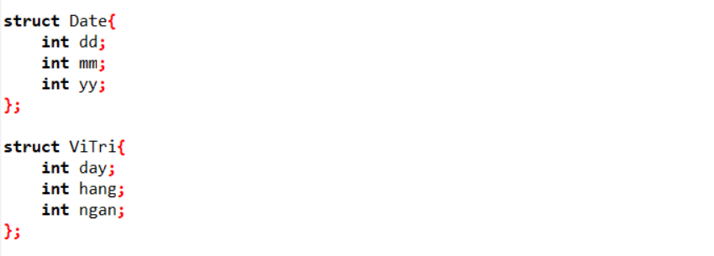

**Struct CuonSach**

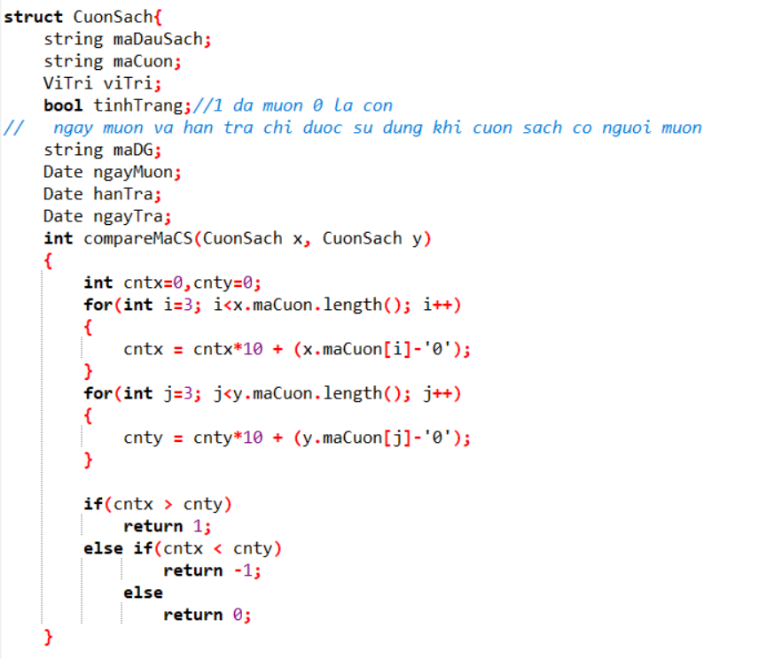

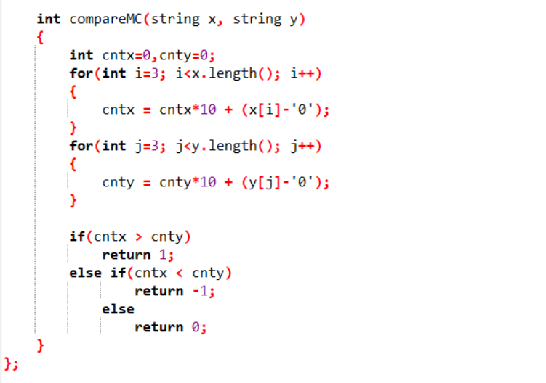

**Struct DauSach**

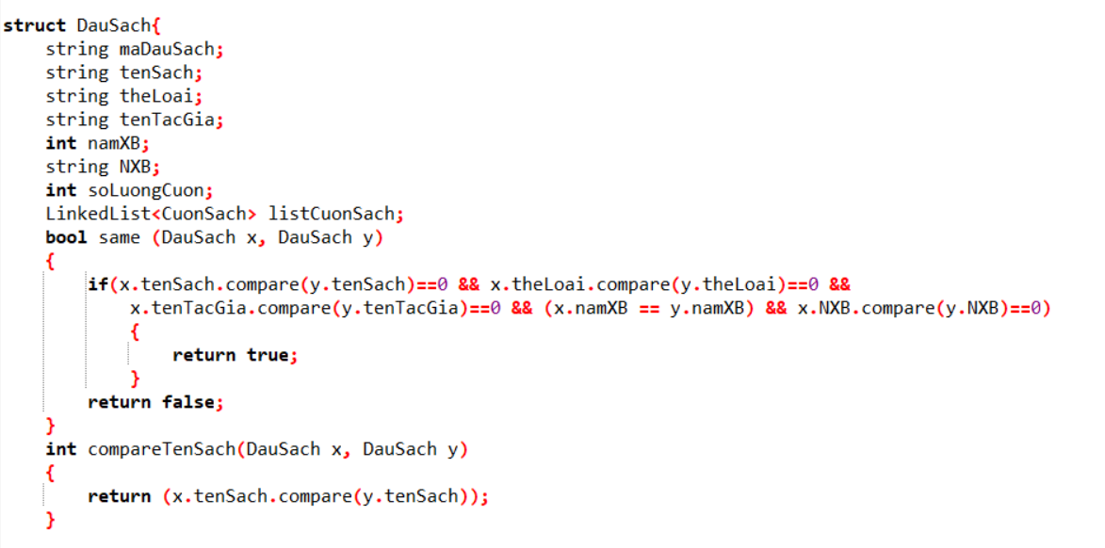

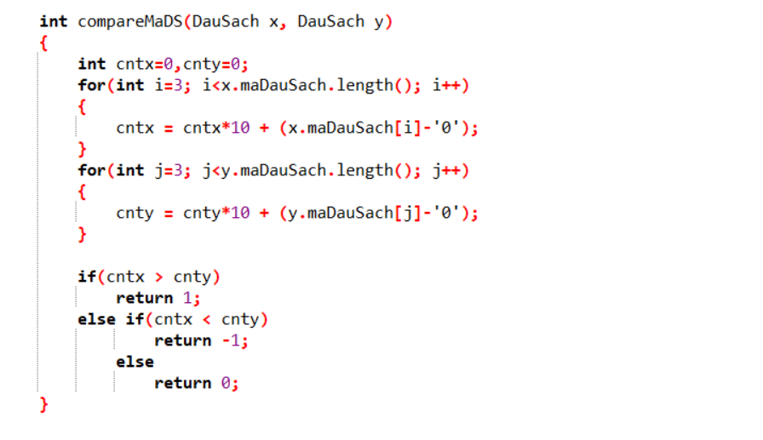

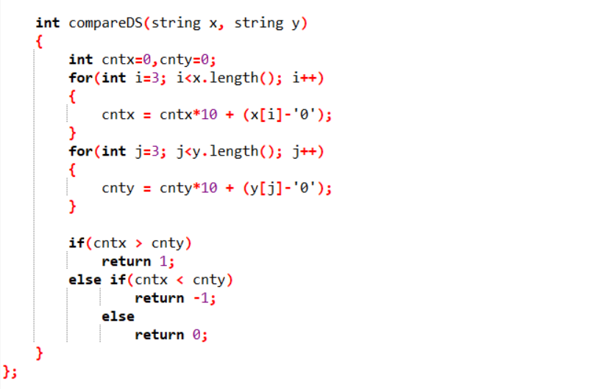

**Struct DocGia**

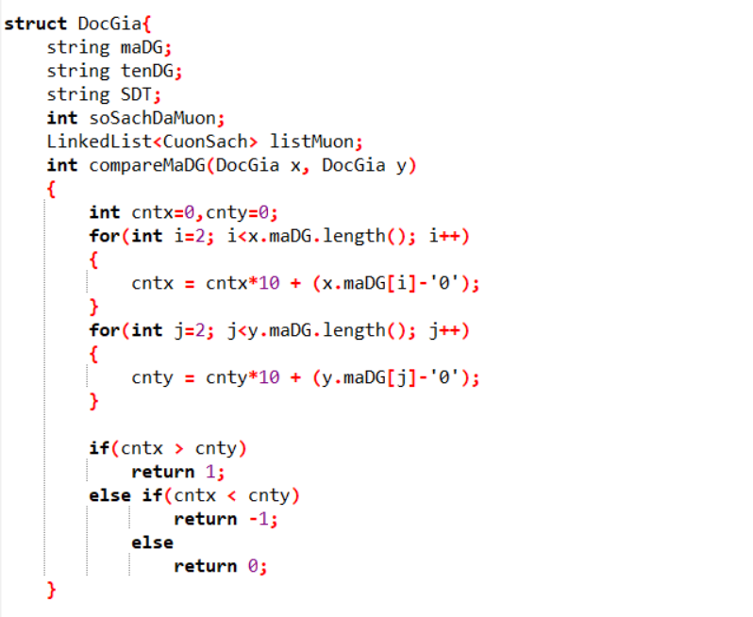

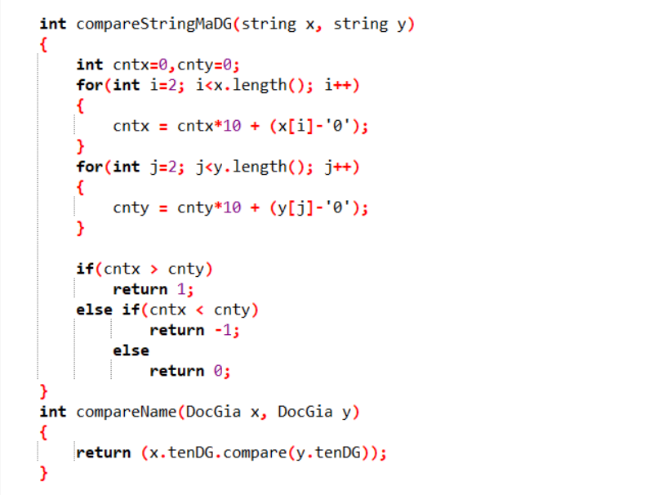

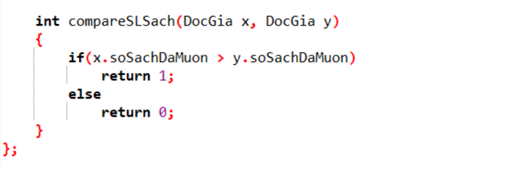

1. Chương trình quản lý thư viện

**Giao diện trên màn hình console khi bắt đầu chạy chương trình:**

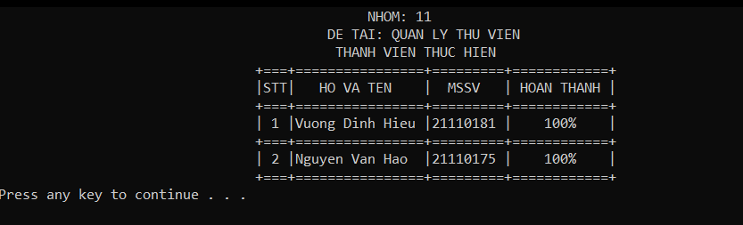

**Nhấn phím bất kỳ để ra chương trình chính có màn hình giao diện sau:**

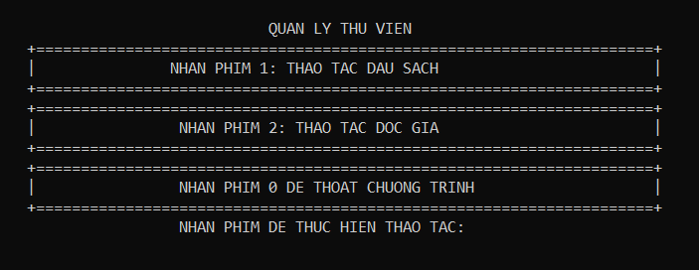

**Khi nhấn phím 1, thực hiện thao tác với đầu sách**

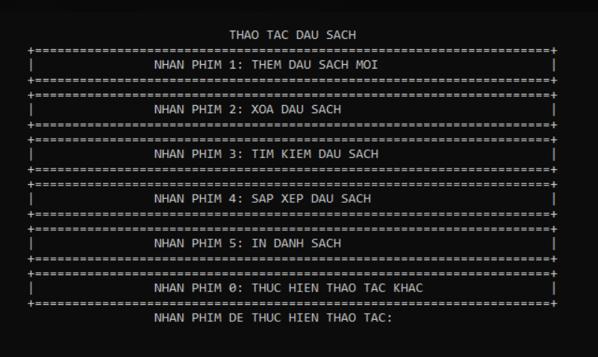

*Các chức năng thực hiện với thao tác đầu sách*

**Khi nhấn phím 2, thực hiện thao tác với độc giả**

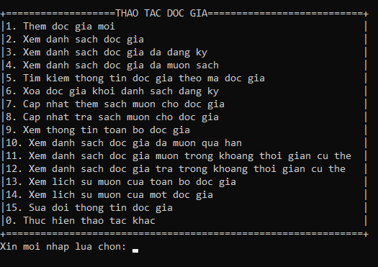

*Các chức năng thực hiện với thao tác độc giả*

5.1 Thao tác đầu sách

5.1.1 Thêm đầu sách

Giao diện màn hình sau khi thực hiện chức năng:

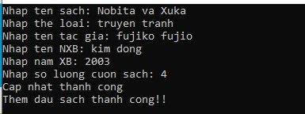

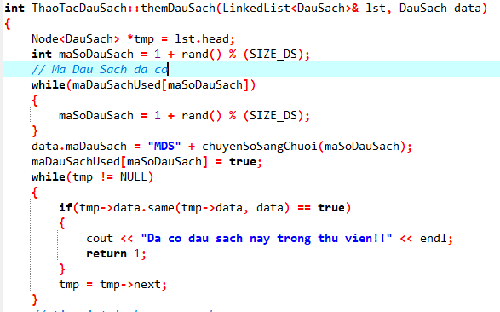

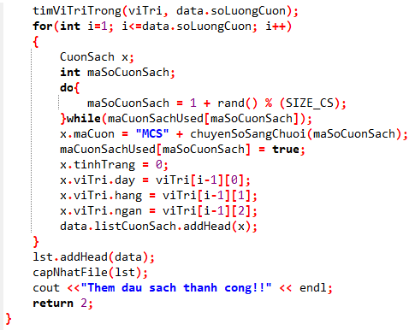

*Hàm được sử dụng cho chức năng thêm một đầu sách mới*

5.1.2 Xóa đầu sách

Giao diện màn hình sau khi thực hiện chức năng(một phần):

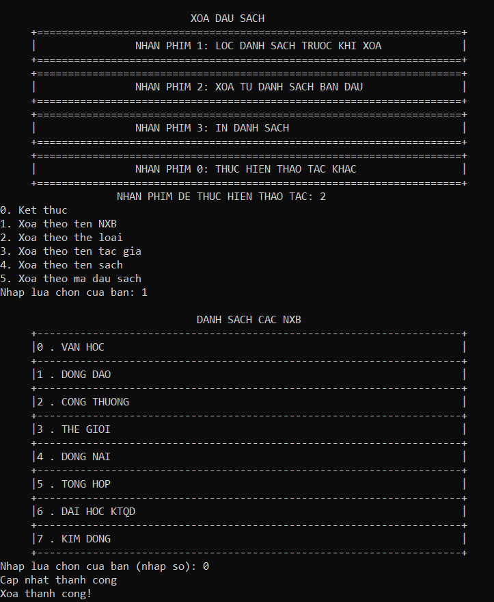

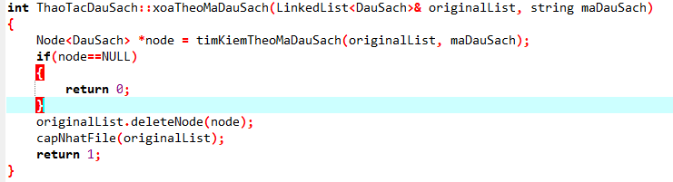

*Hàm được sử dụng cho chức năng xóa một đầu sách theo mã đầu sách*

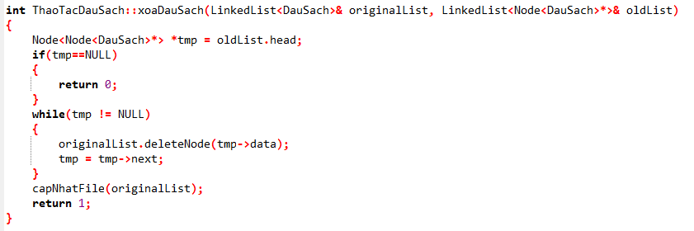

*Hàm được sử dụng cho chức năng xóa một danh sách đầu sách đã được chọn lọc*

5.1.3 Tìm kiếm đầu sách

Giao diện màn hình sau khi thực hiện chức năng:

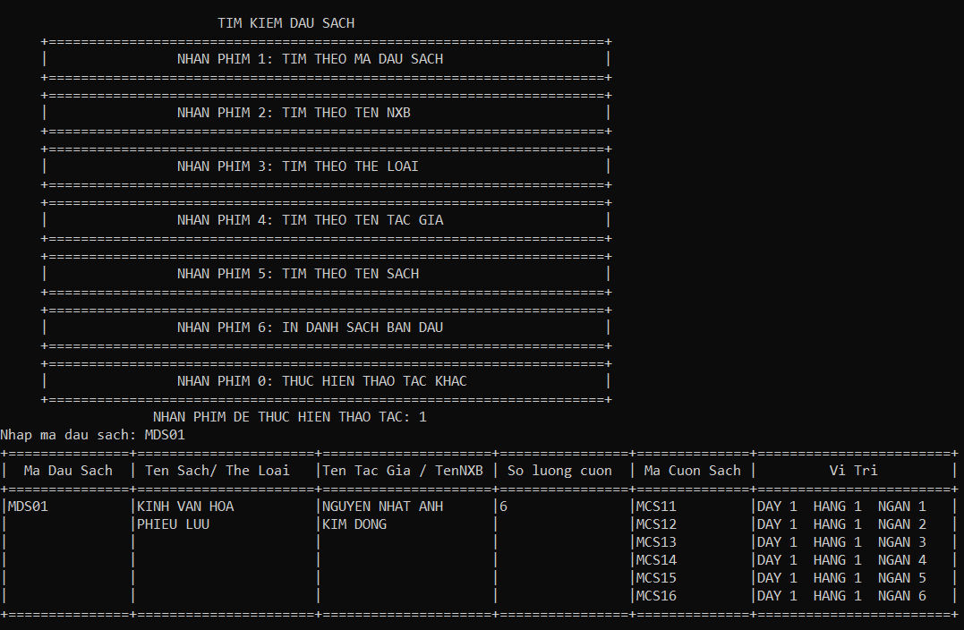

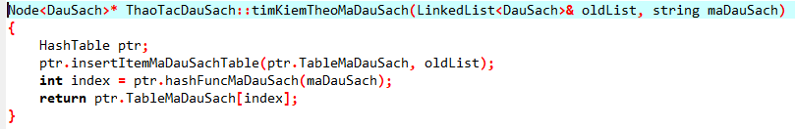

*Hàm được sử dụng cho chức năng tìm kiếm theo mã đầu sách*

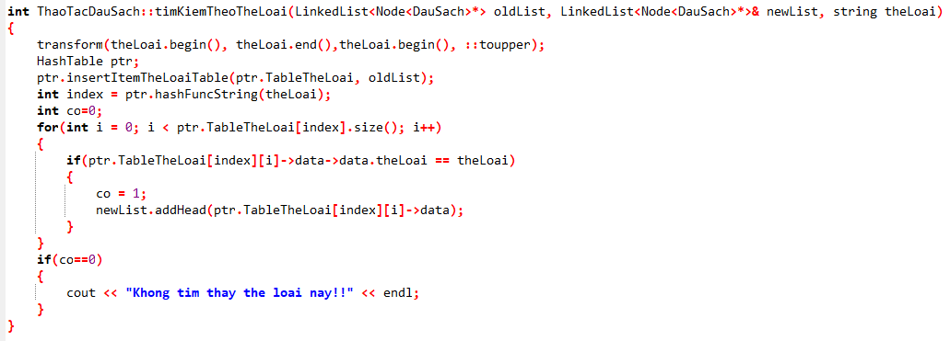

*Hàm được sử dụng cho chức năng tìm kiếm theo thể loại*

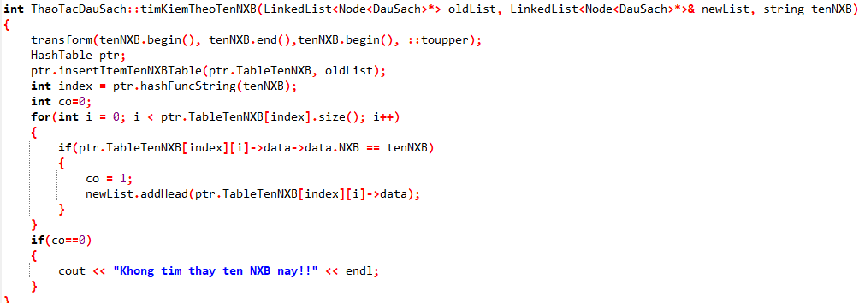

*Hàm được sử dụng cho chức năng tìm kiếm theo tên NXB*

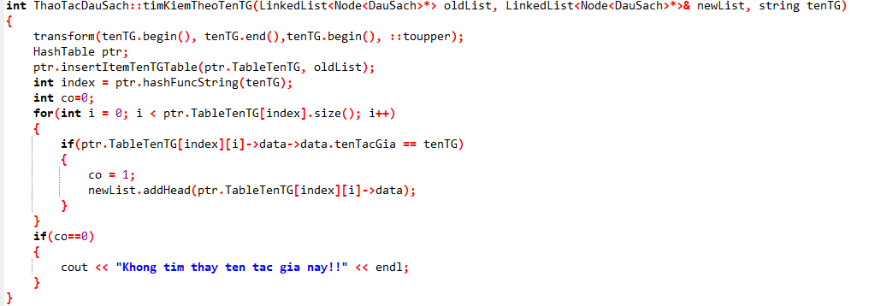

*Hàm được sử dụng cho chức năng tìm kiếm theo tên tác giả*

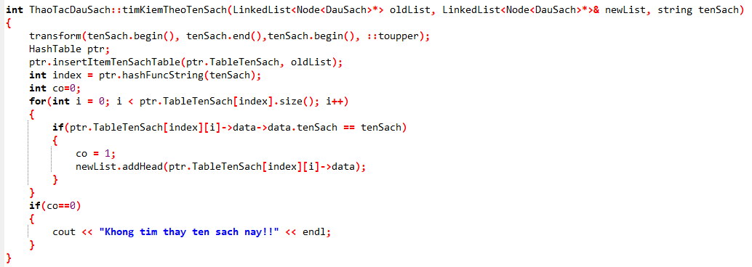

*Hàm được sử dụng cho chức năng tìm kiếm theo tên sách*

5.1.4 Sắp xếp đầu sách

Giao diện màn hình sau khi thực hiện chức năng(một phần):

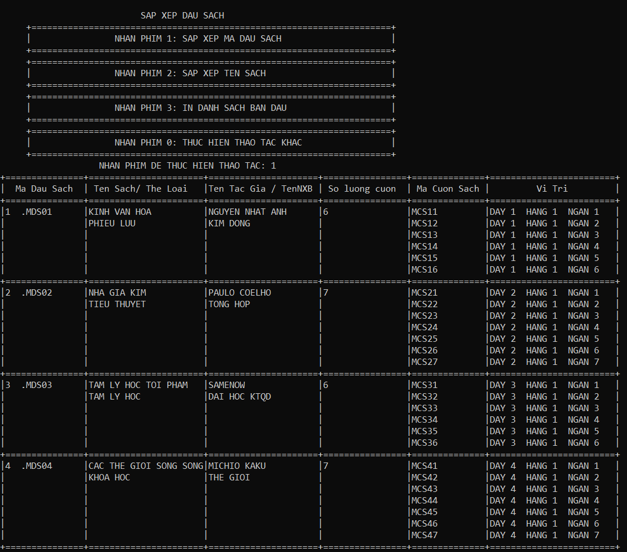

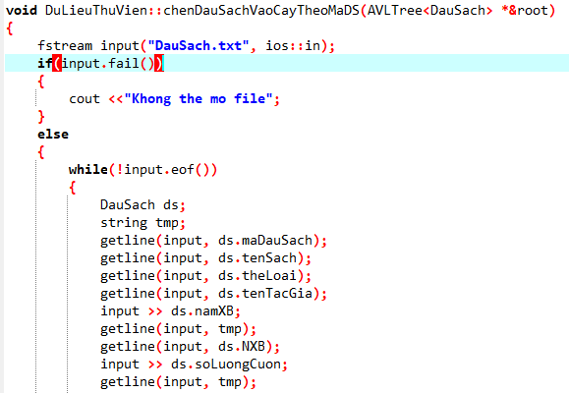

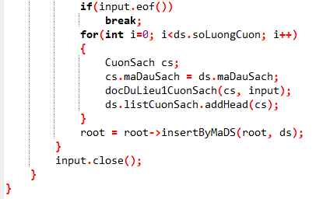

*Hàm được sử dụng để đưa danh sách đầu sách vào cây cân bằng theo mã đầu sách tăng dần*

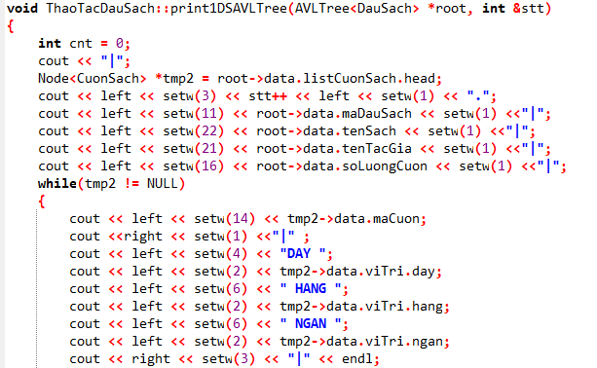

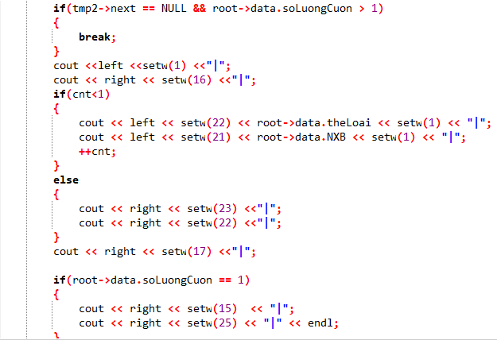



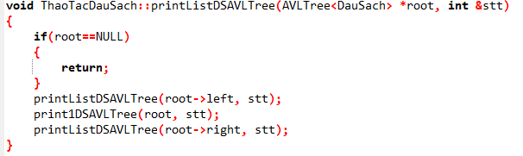

*Các hàm được sử dụng cho chức năng In danh sách đầu sách đã được sắp xếp nhờ vào cây cân bằng*

5.1.5 In danh sách

Giao diện màn hình sau khi thực hiện chức năng (một phần):

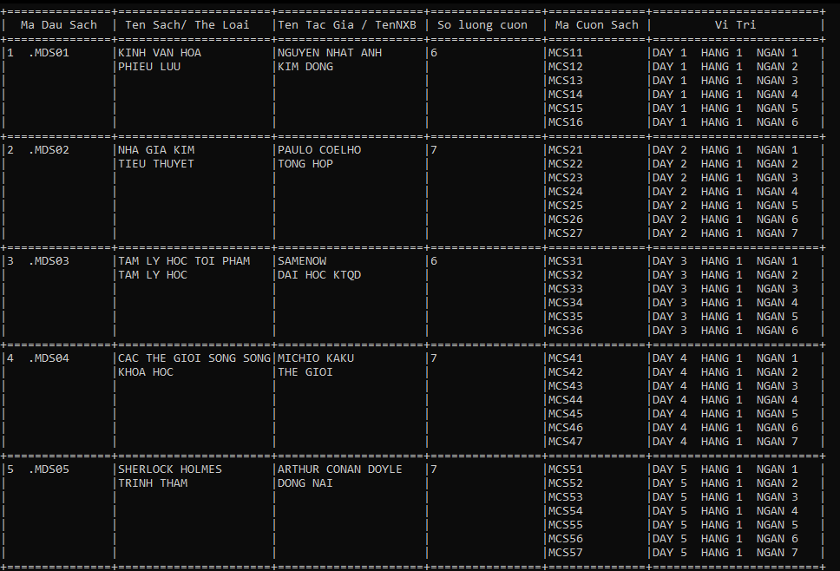

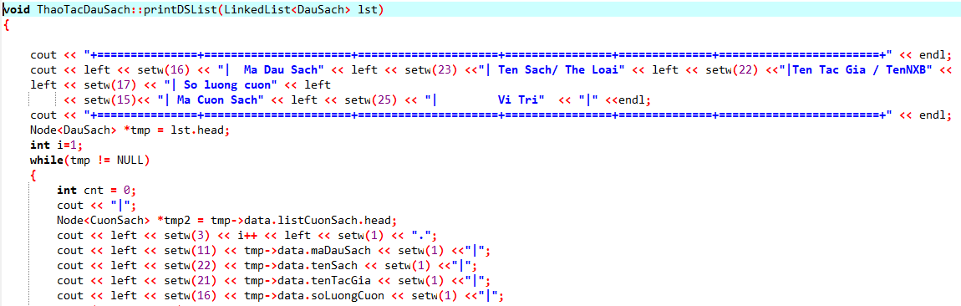

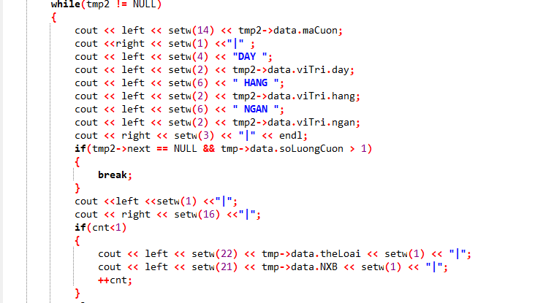

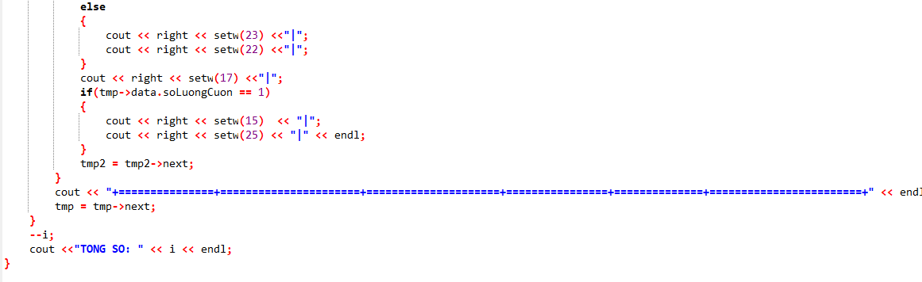

*Hàm được sử dụng để thực hiện chức năng in danh sách đầu sách với danh sách liên kết được truyền vào*

5.2 Thao tác độc giả

5.2.1 Thêm độc giả mới

Giao diện màn hình sau khi thực hiện chức năng:

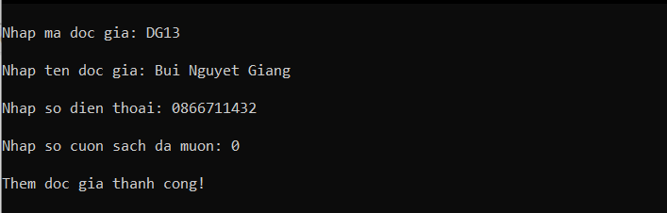

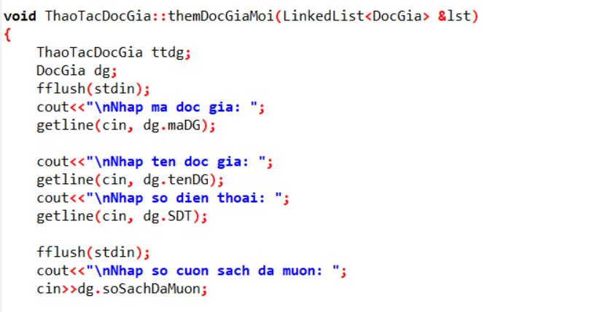

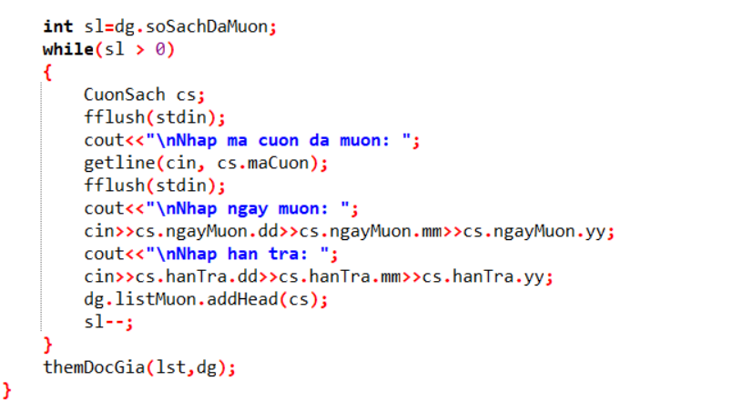

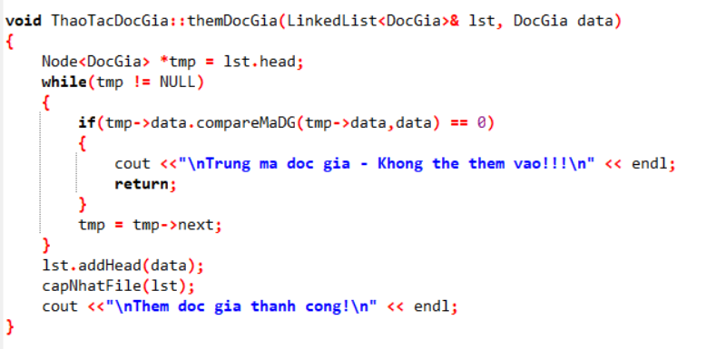

*Các hàm thực hiện chức năng thêm độc giả mới vào danh sách*

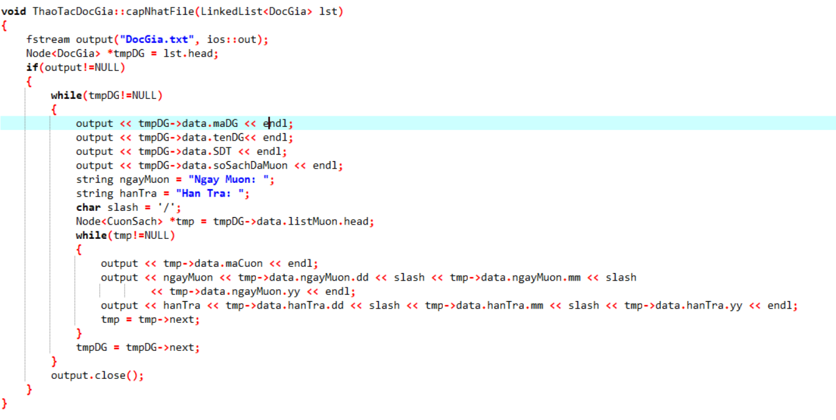

*Hàm bổ trợ cập nhật file độc giả dùng danh sách liên kết*

5.2.2 Xem danh sách độc giả đăng ký (theo thứ tự tăng dần của mã độc giả)

Giao diện màn hình sau khi thực hiện chức năng:

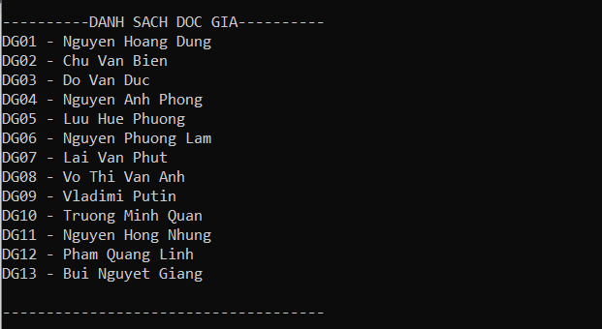

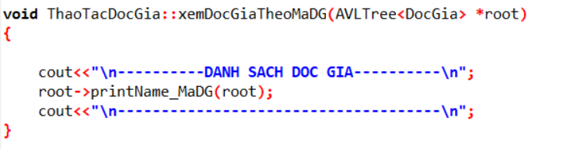

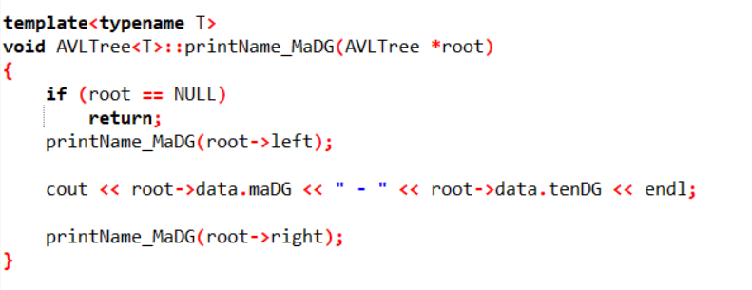

*Các hàm thực hiện chức năng xuất danh sách độc giả đã đăng ký có mã độc giả tăng dần*

5.2.3 Xem danh sách độc giả đã đăng ký (theo thứ tự tăng dần của họ và tên)

Giao diện màn hình sau khi thực hiện chức năng:

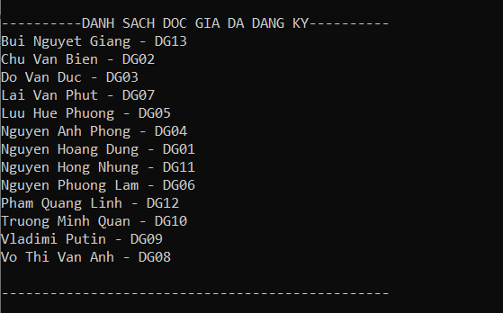

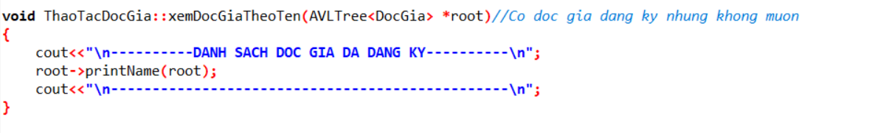

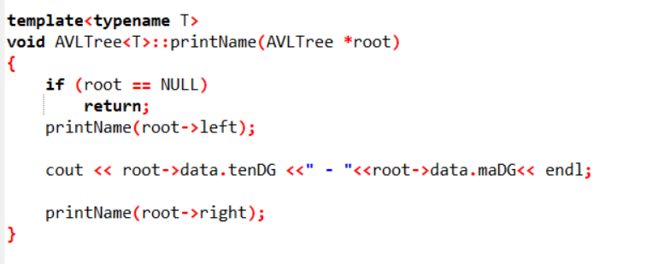

*Các hàm thực hiện chức năng xem danh sách tên độc giả theo thứ tự tăng dần họ và tên*

5.2.4 Xem danh sách độc giả đã mượn sách (theo thứ tự tăng dần số cuốn sách mượn)

Giao diện màn hình sau khi thực hiện chức năng:

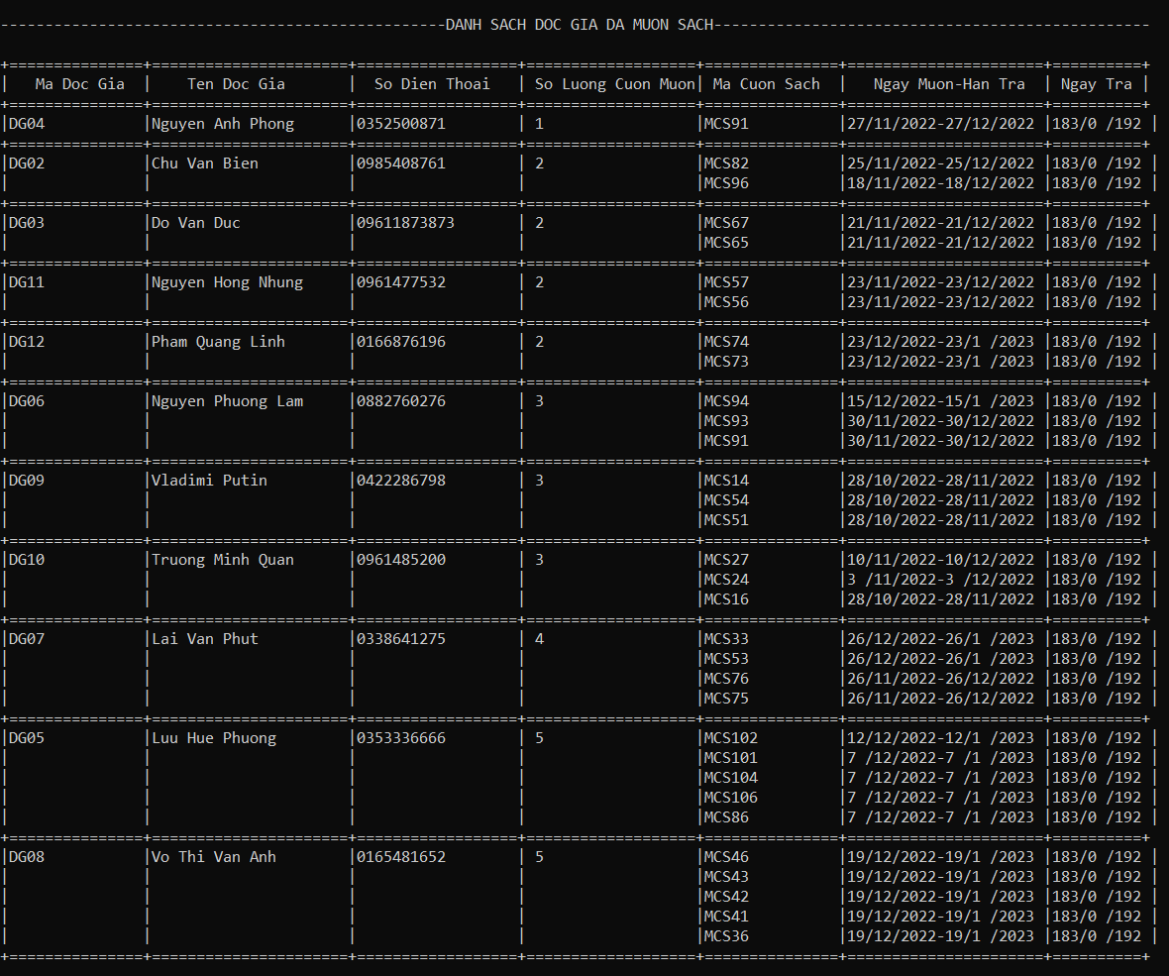

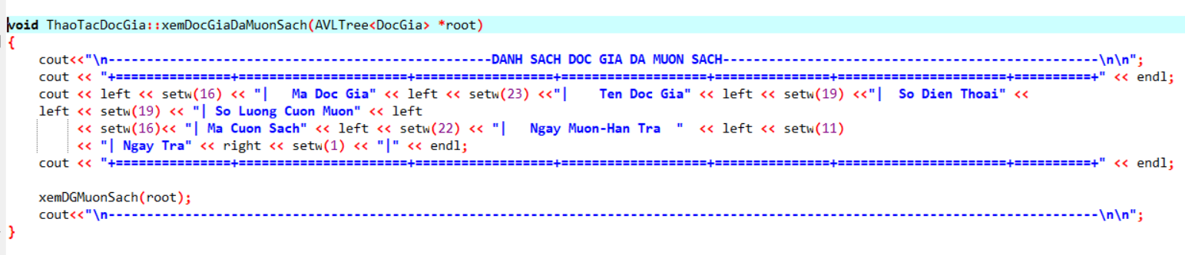

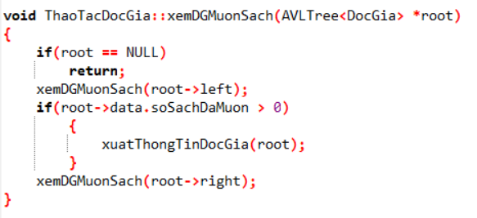

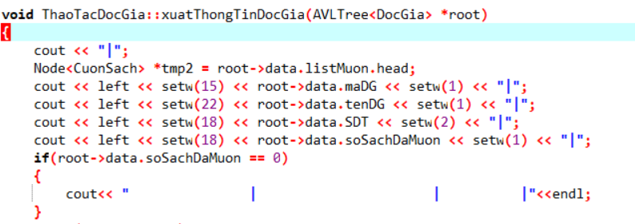

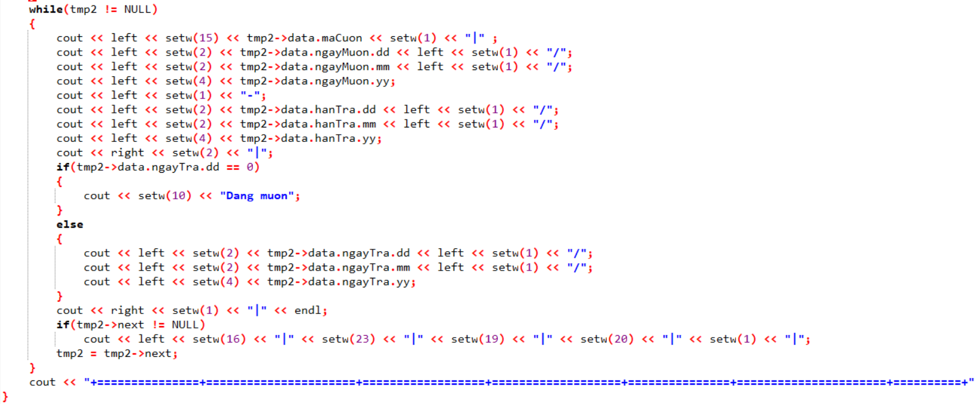

*Các hàm thực hiện chức năng xem danh sách độc giả đã mượn sách theo thứ tự tăng dần số lượng cuốn sách đã mượn*

5.2.5 Tìm kiếm thông tin độc giả theo mã độc giả

Giao diện màn hình sau khi thực hiện chức năng:

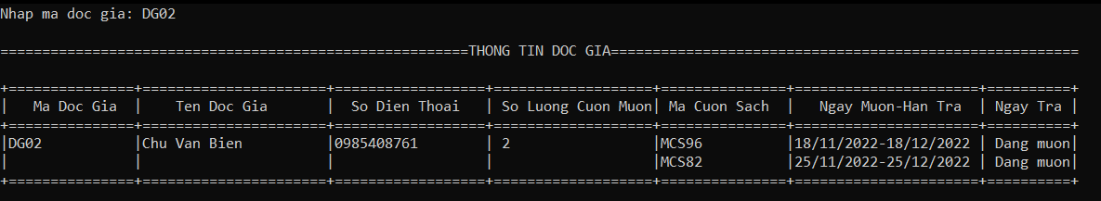

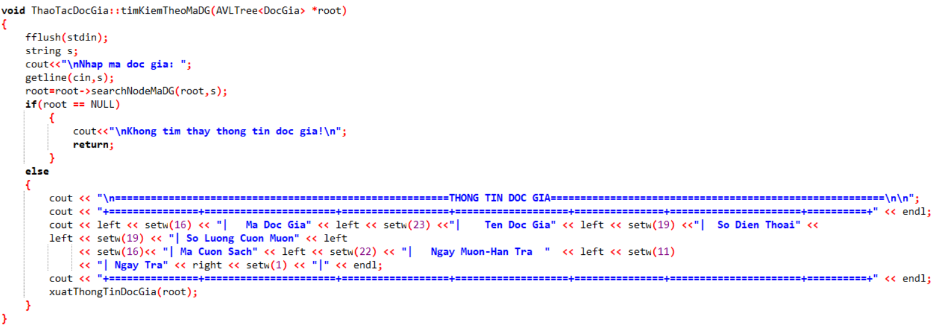

*Hàm tìm kiếm và xuất thông tin của độc giả theo mã độc giả*

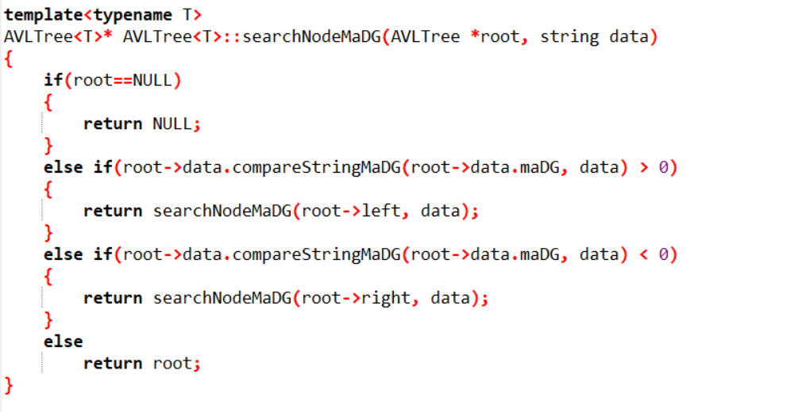

*Hàm bổ trợ tìm kiếm node trên cây cân bằng trùng mã độc giả*





*Hàm bổ trợ xuất thông tin một độc giả dùng một node trên cây cân bằng*

5.2.6 Xóa độc giả khỏi danh sách đăng ký

Giao diện màn hình sau khi thực hiện chức năng:

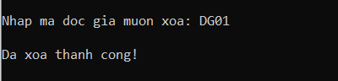

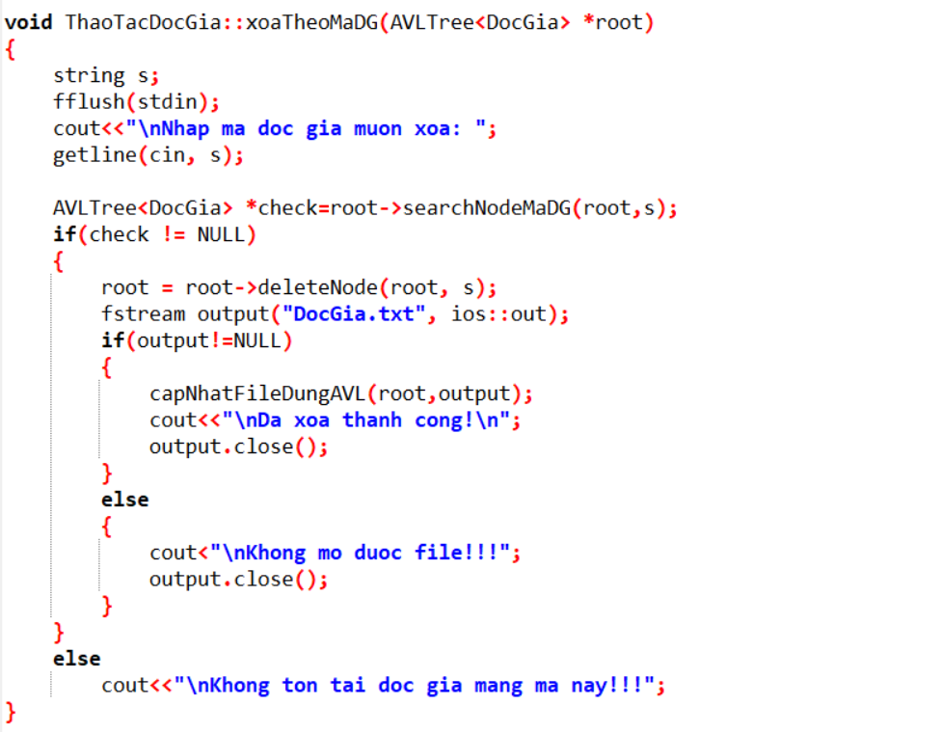

*Hàm xóa độc giả khỏi danh sách đăng ký*



*Hàm bổ trợ tìm kiếm Node trùng mã độc giả trên cây cân bằng*

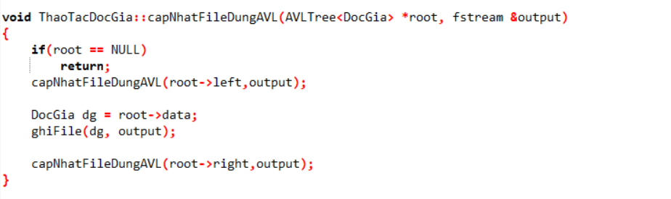

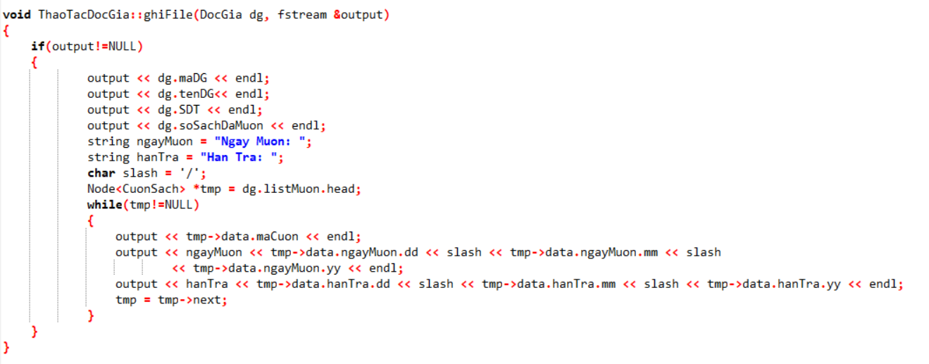

*Các hàm bổ trợ cập nhật file độc giả dùng cây cân bằng*

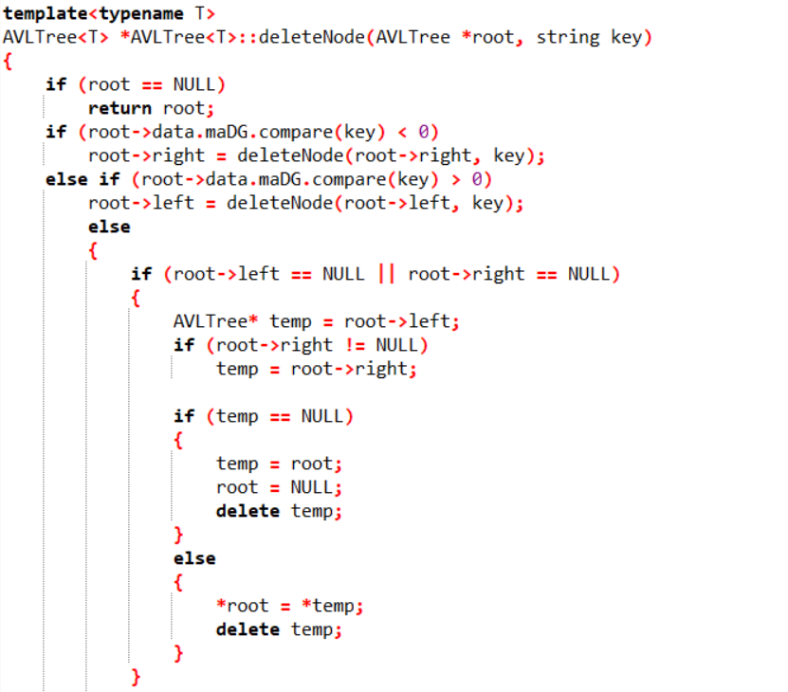

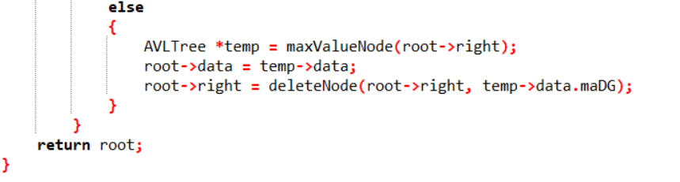

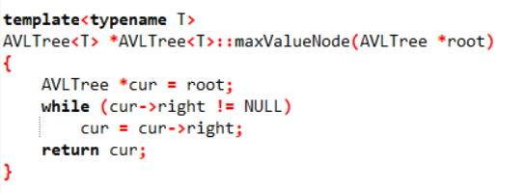

*Các hàm bổ trợ xóa Node trên cây cân bằng*

5.2.7 Cập nhật thêm sách mượn cho độc giả

Giao diện màn hình sau khi thực hiện chức năng:

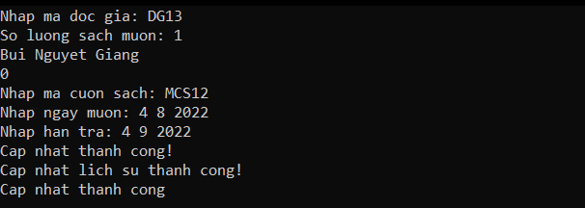

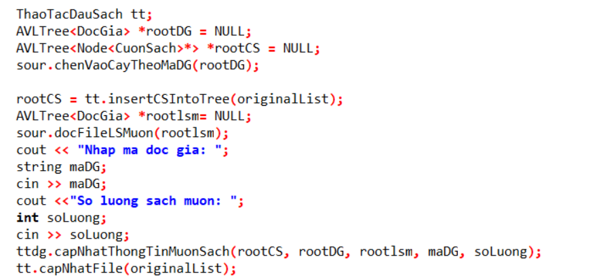

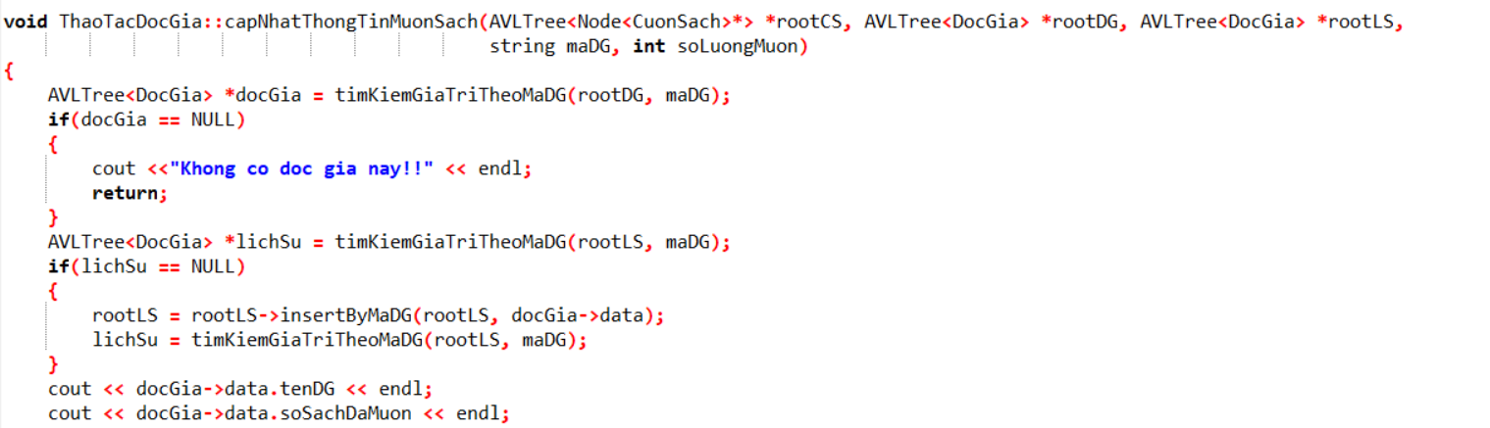

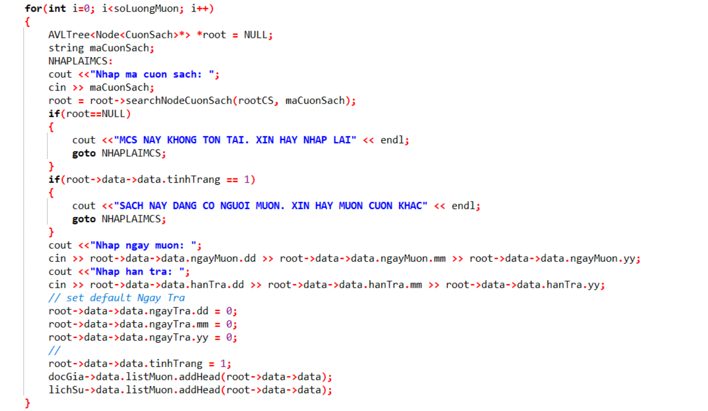

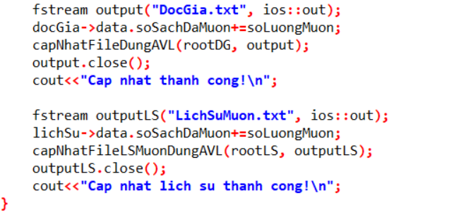

*Hàm cập nhật mượn sách cho độc giả*

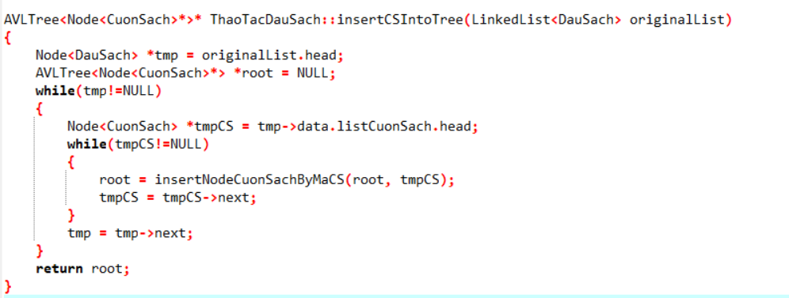

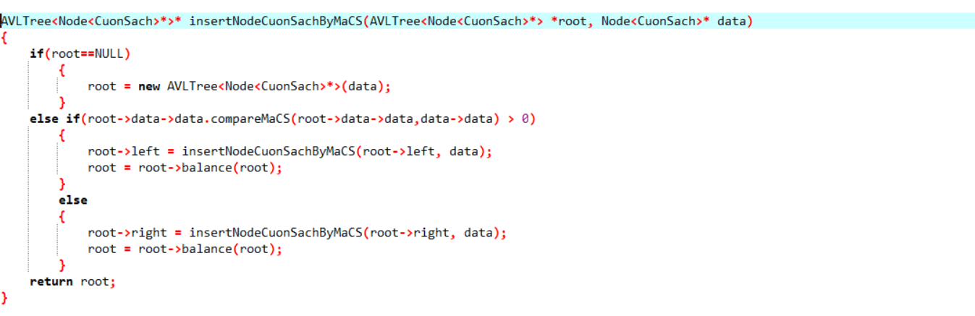

*Các hàm bổ trợ thêm toàn bộ node trong danh sách liên kết vào cây cân bằng*

**

**

*Các hàm bổ trợ cập nhật file độc giả dùng cây cân bằng*

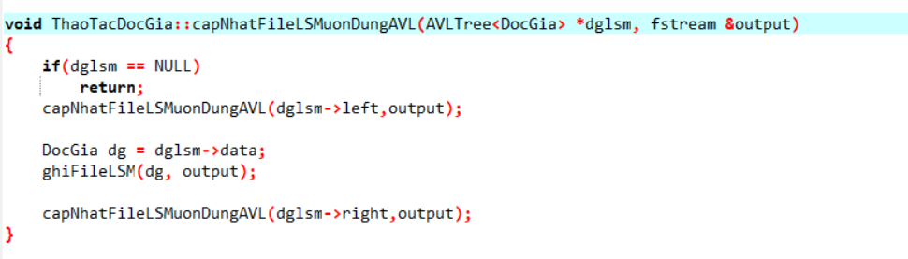

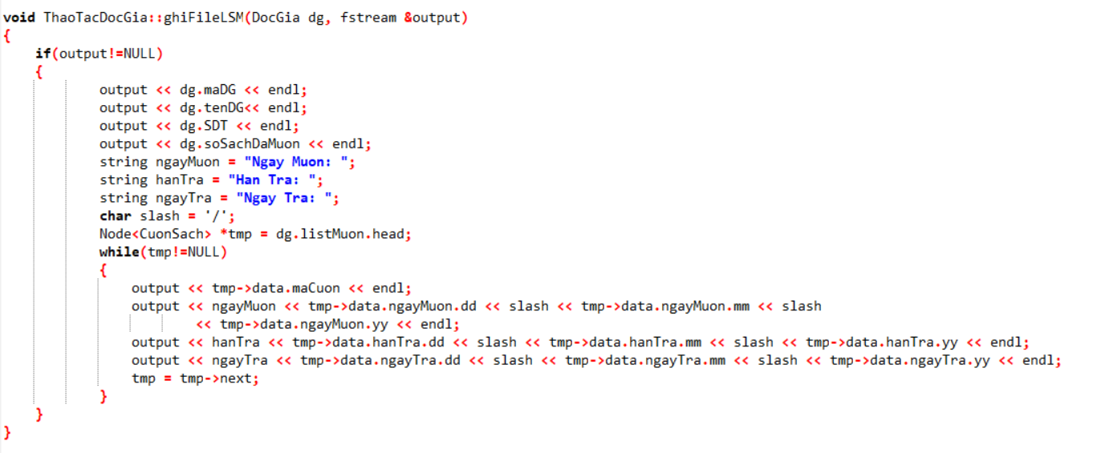

*Các hàm bổ trợ cập nhật file lịch sử mượn dùng cây cân bằng*

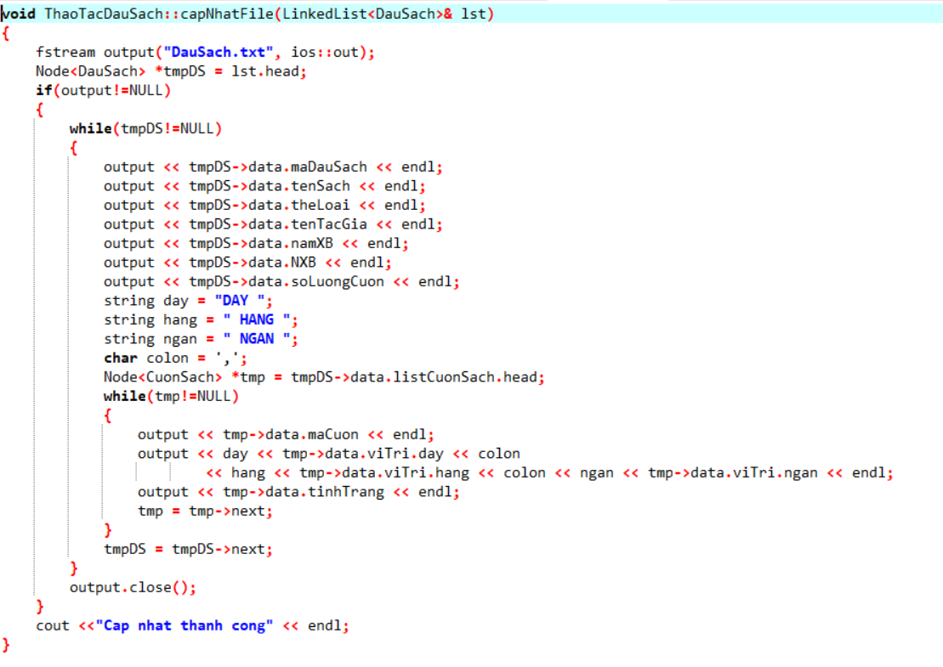

*Hàm bổ trợ cập nhật file đầu sách dùng danh sách liên kết*

5.2.8 Cập nhật trả sách cho độc giả

Giao diện màn hình sau khi thực hiện chức năng:

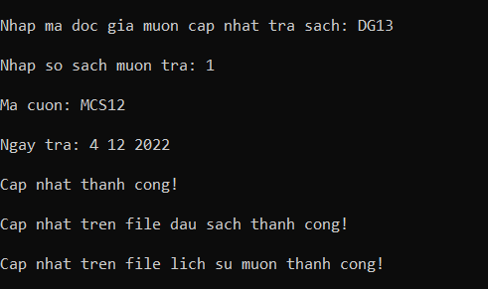

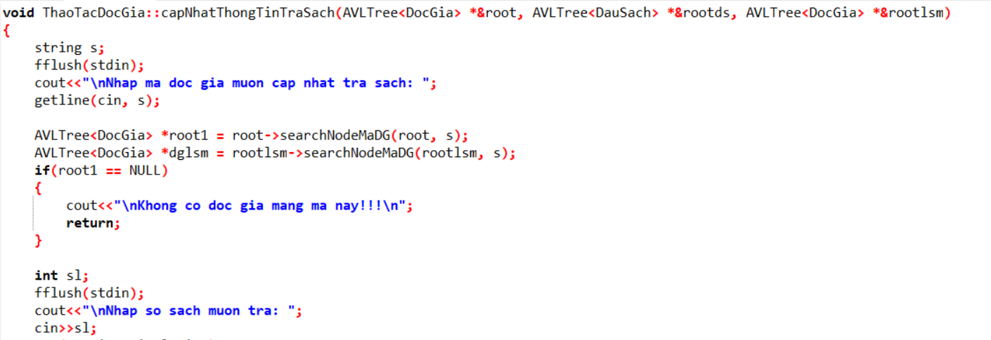

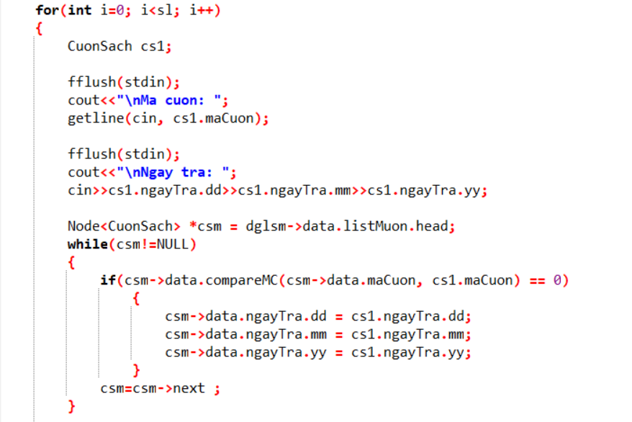

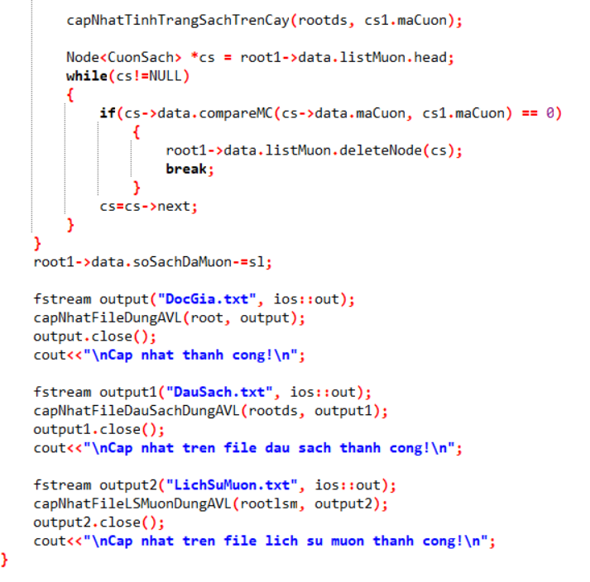

*Hàm thực hiện cập nhật trả sách cho độc giả*

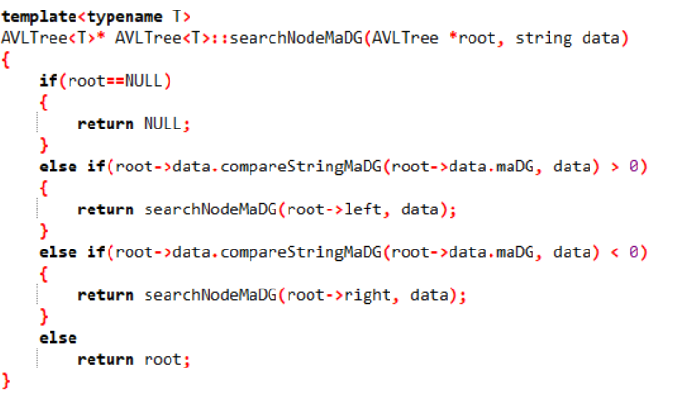

*Hàm bổ trợ tìm Node trên cây cân bằng trùng mã độc giả cần cập nhật*

**

**

*Các hàm bổ trợ cập nhật file độc giả dùng cây cân bằng*

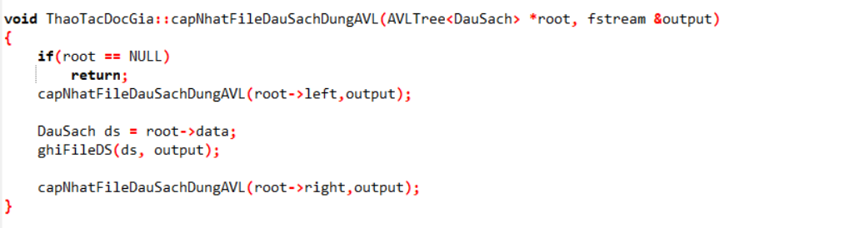

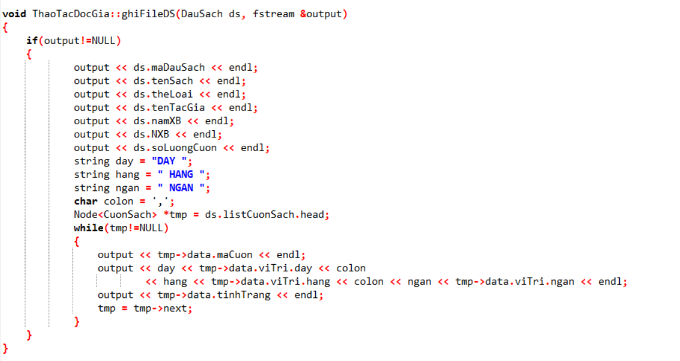

*Các hàm bổ trợ cập nhật file đầu sách dùng cây cân bằng*

**

**

*Các hàm bổ trợ cập nhật file lịch sử mượn dùng cây cân bằng*

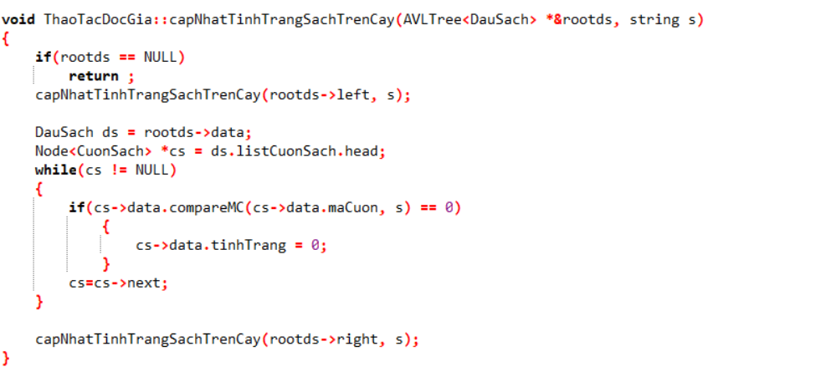

*Các hàm bổ trợ cập nhật tình trạng sách trên cây cân bằng*

5.2.9 Xem thông tin toàn bộ độc giả

Giao diện màn hình sau khi thực hiện chức năng:

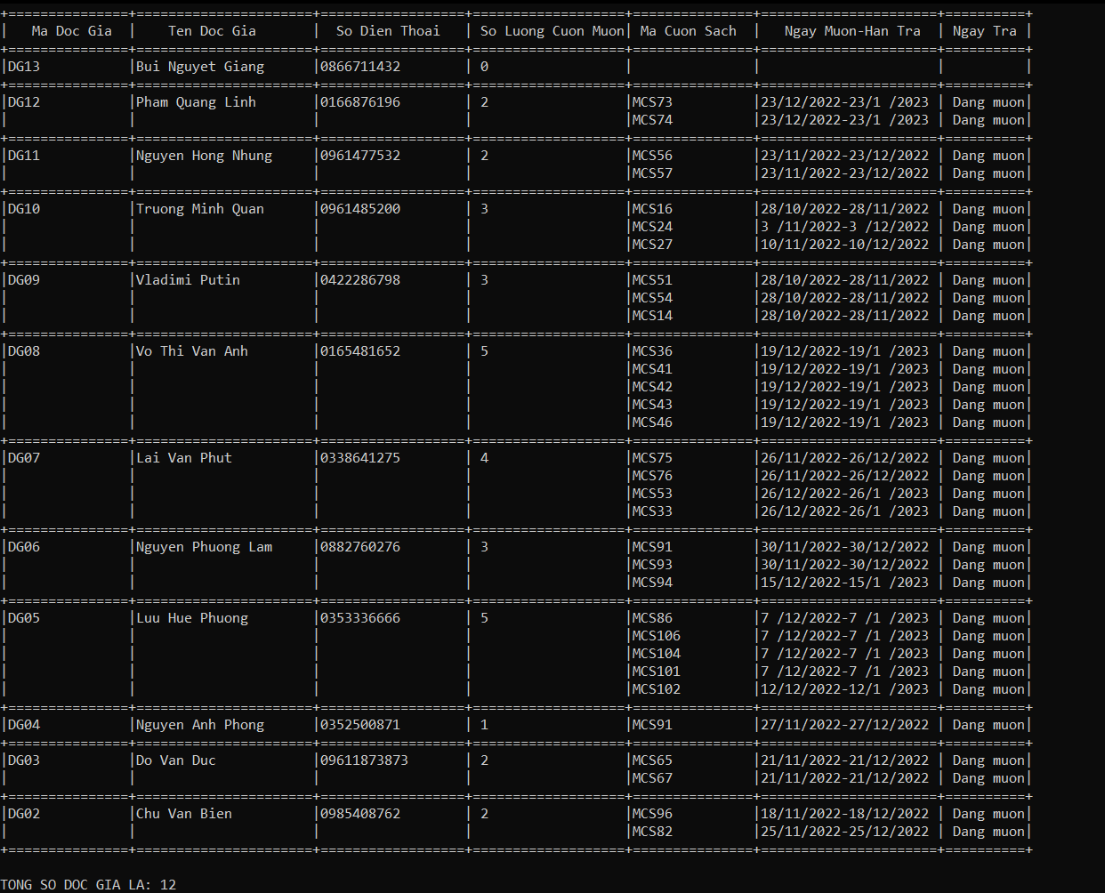

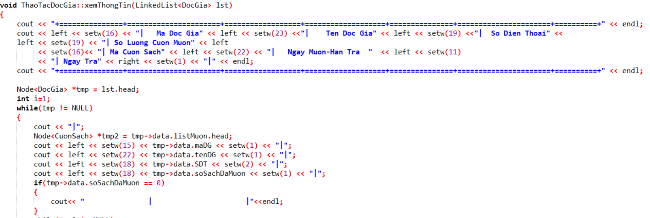

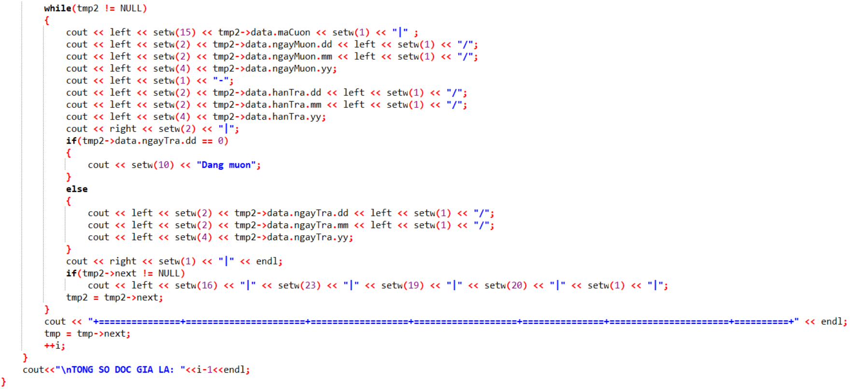

*Hàm xem thông tin toàn bộ độc giả*

5.2.10 Xem danh sách độc giả đã mượn sách quá hạn

Giao diện màn hình sau khi thực hiện chức năng:

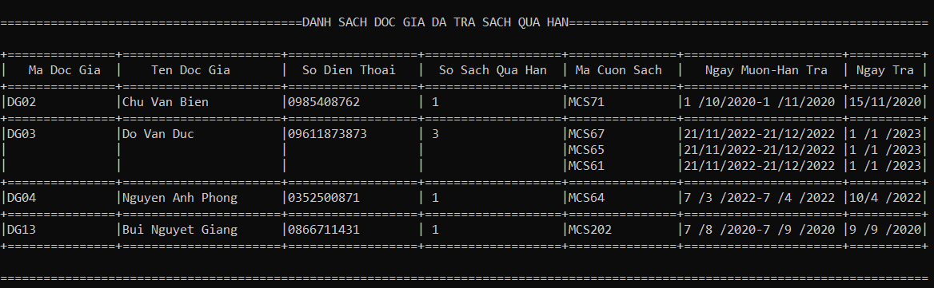

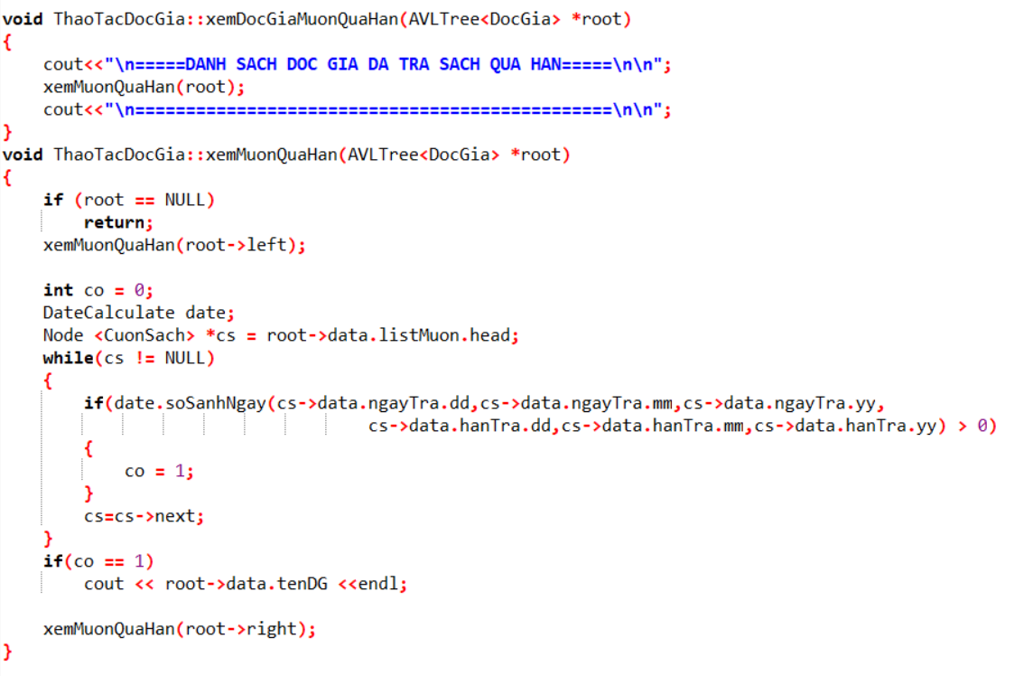

*Các hàm thực hiện xem danh sách độc giả mượn quá hạn*

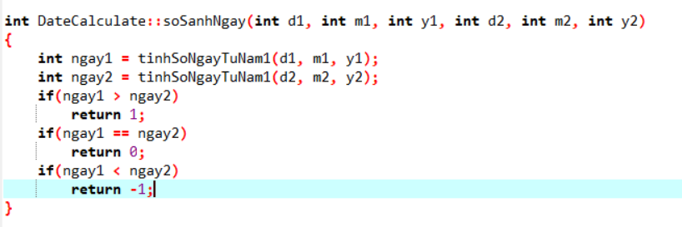

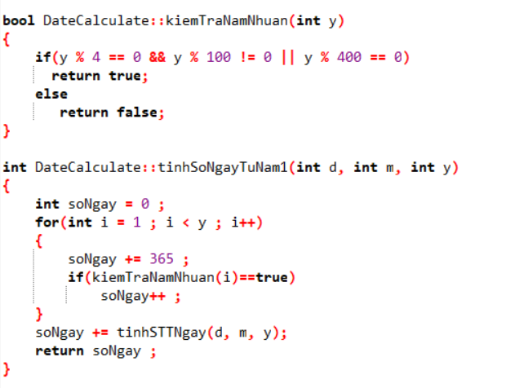

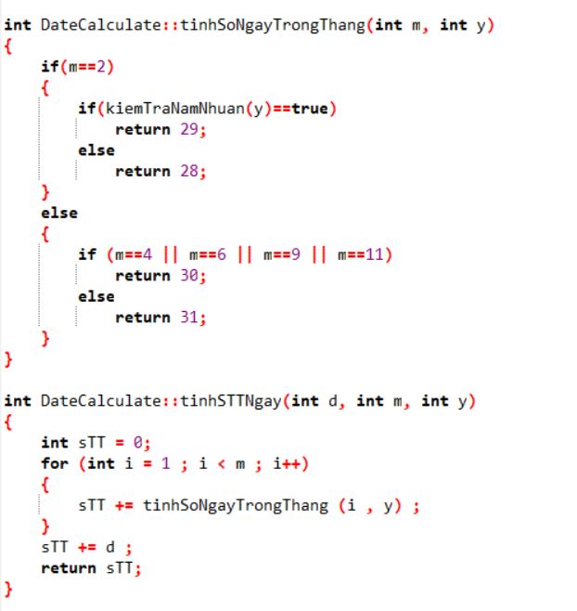

*Các hàm bổ trợ để so sánh ngày mượn và ngày trả*

5.2.11 Xem danh sách độc giả mượn sách trong thời gian cụ thể

Giao diện màn hình sau khi thực hiện chức năng:

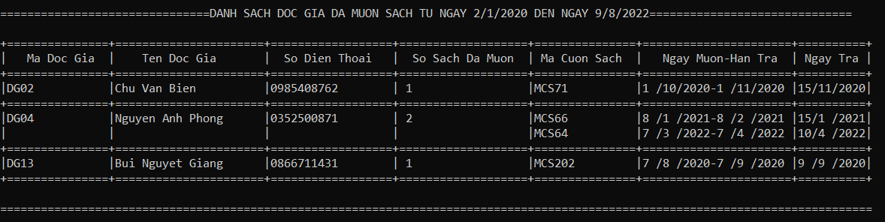

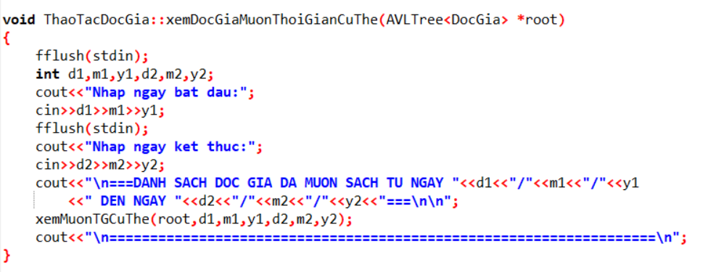

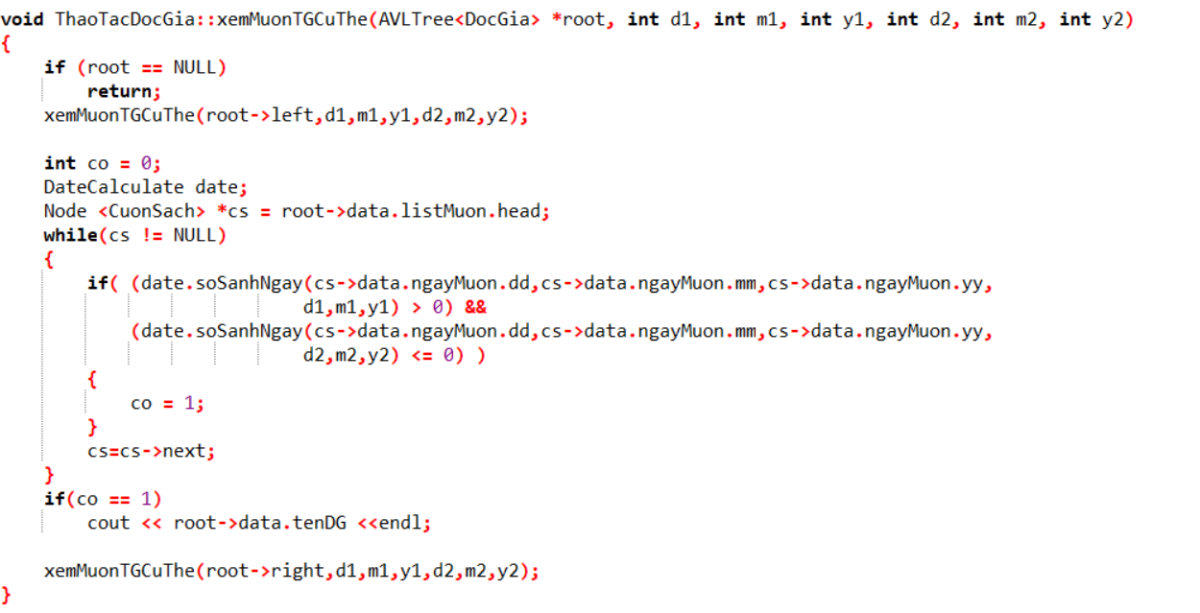

*Các hàm xem danh sách độc giả mượn sách trong thời gian cụ thể được nhập từ bàn phím*

**

**

**

*Các hàm bổ trợ để so sánh ngày mượn và ngày cần kiểm tra*

5.2.12 Xem danh sách độc giả trả sách trong khoảng thời gian cụ thể

Giao diện màn hình sau khi thực hiện chức năng:

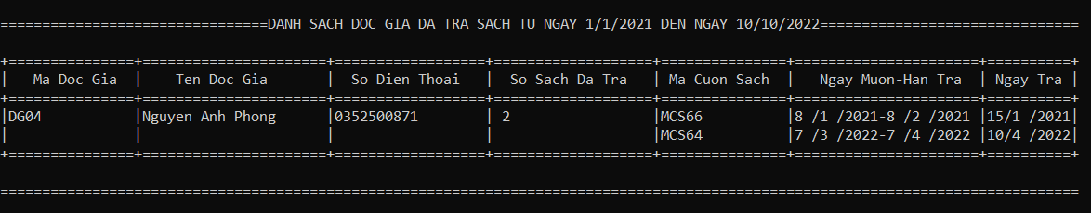

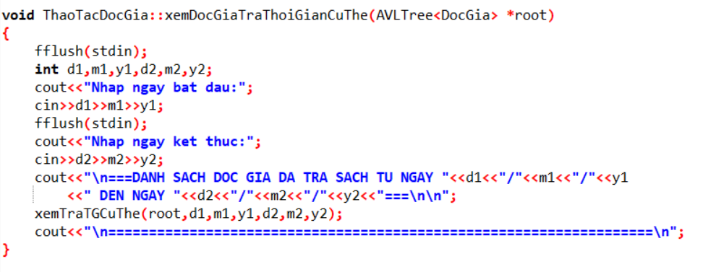

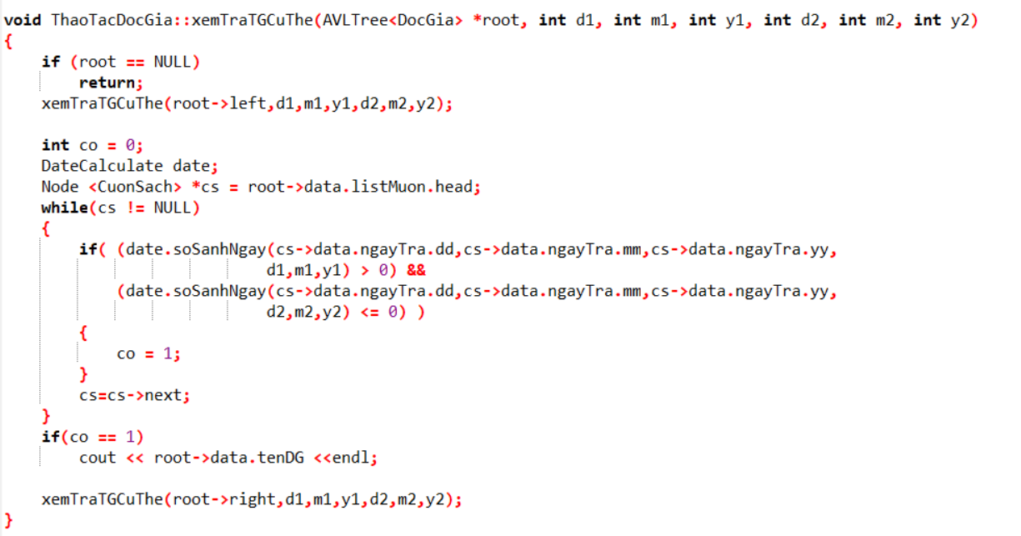

*Các hàm xem danh sách độc giả trả sách trong khoảng thời gian cụ thể được nhập từ bàn phím*

**

**

**

*Các hàm bổ trợ để so sánh ngày trả và ngày cần kiểm tra*

5.2.13 Xem lịch sử mượn của toàn bộ độc giả

Giao diện màn hình sau khi thực hiện chức năng:

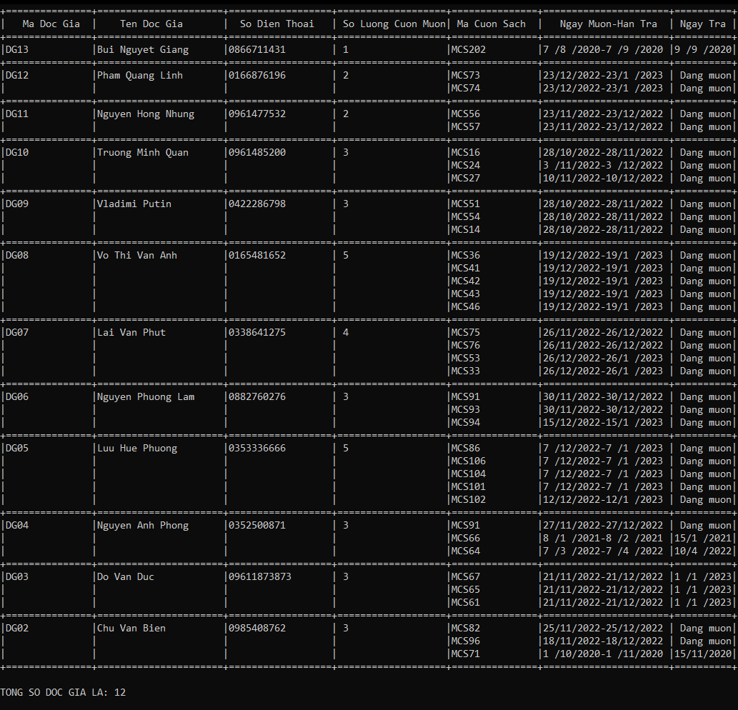

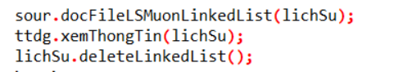

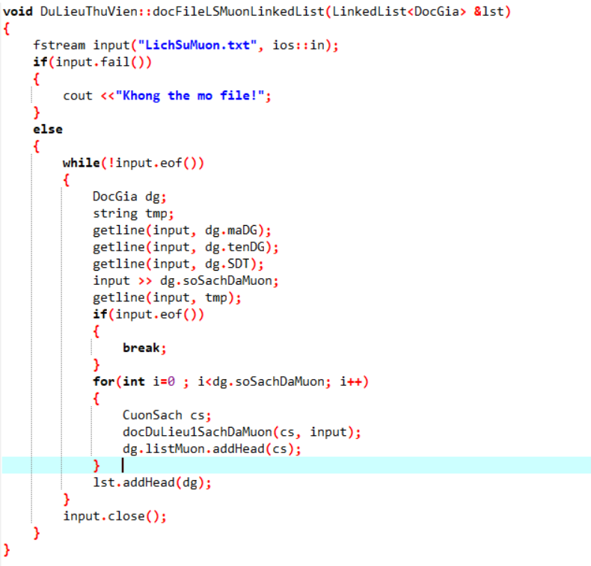

*Hàm đọc file lịch sử mượn và thêm vào danh sách liên kết*

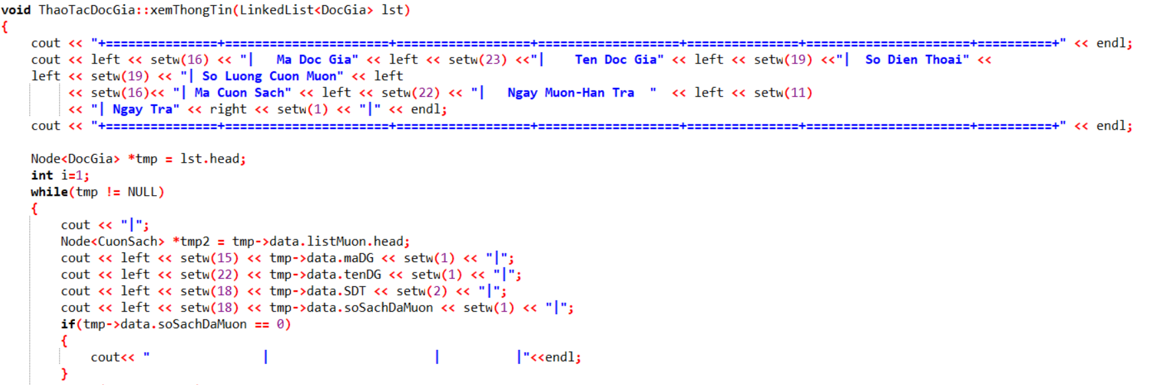

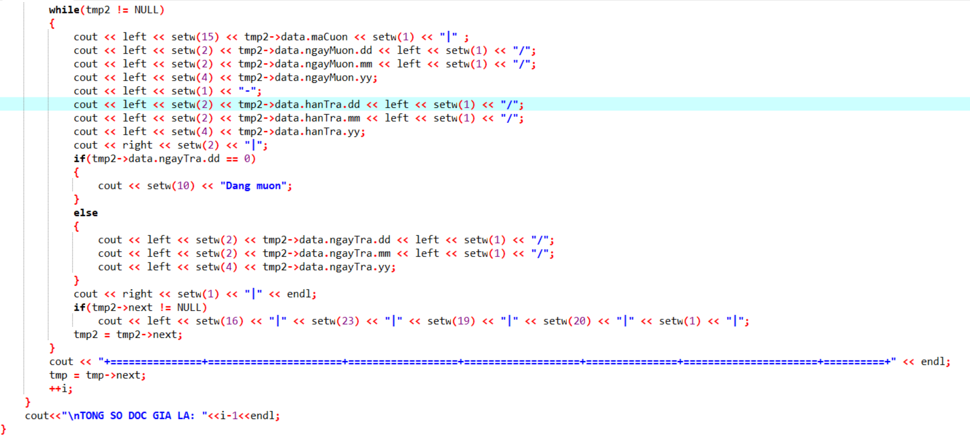

*Hàm xem thông tin độc giả dùng danh sách liên kết*

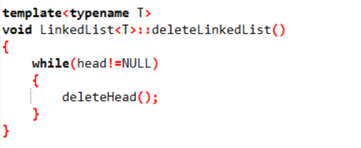

*Hàm xóa danh sách liên kết*

5.2.14 Xem lịch sử mượn của một độc giả

Giao diện màn hình sau khi thực hiện chức năng:

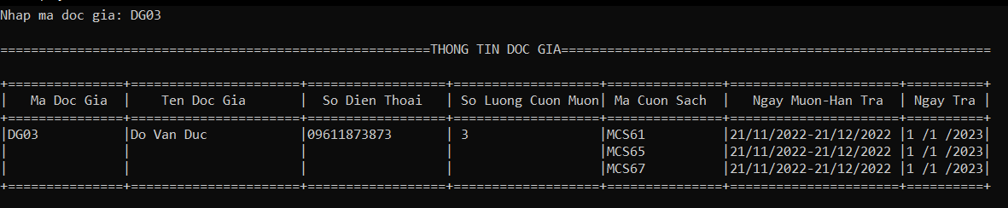

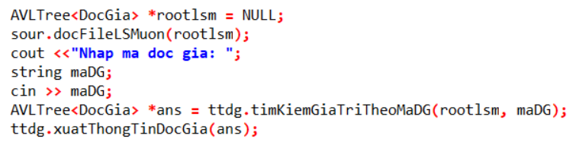

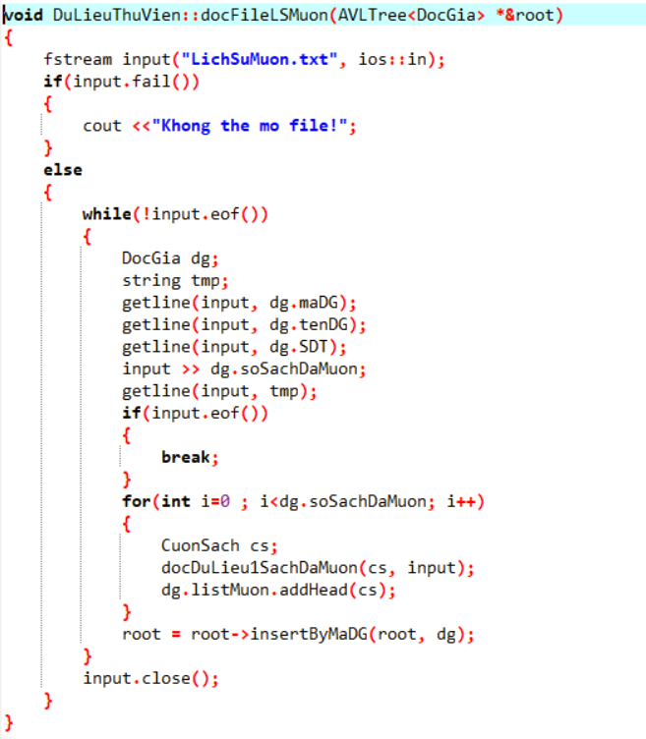

*Hàm đọc file lịch sử mượn và thêm vào cây cân bằng*

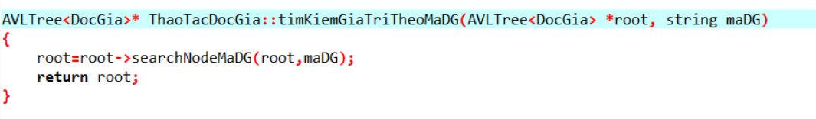

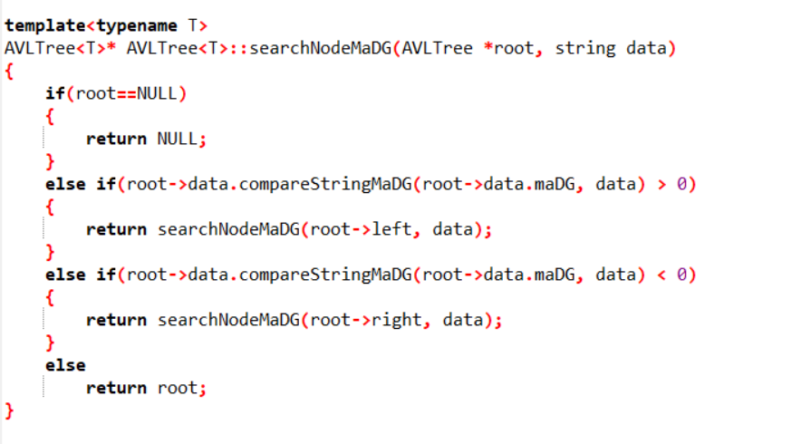

*Hàm tìm kiếm Node theo mã độc giả trên cây cân bằng*

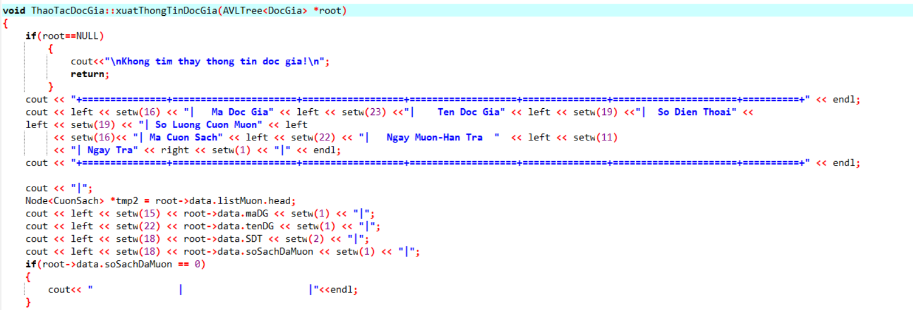

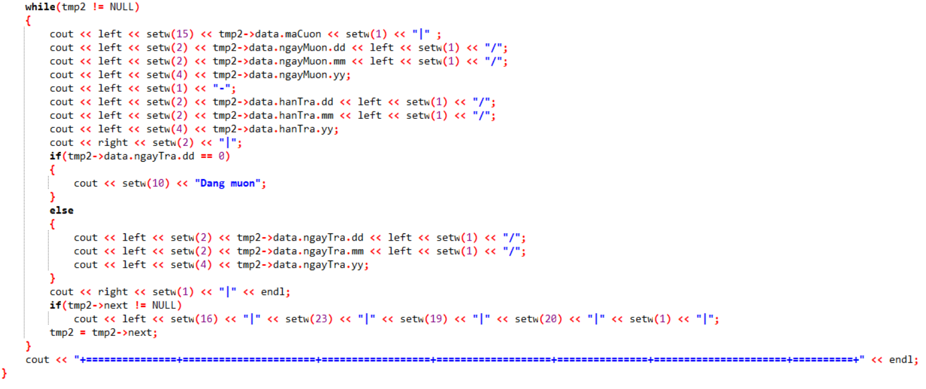

*Hàm xuất thông tin một độc giả dùng node*

5.2.15 Sửa thông tin độc giả

Giao diện màn hình sau khi thực hiện chức năng:

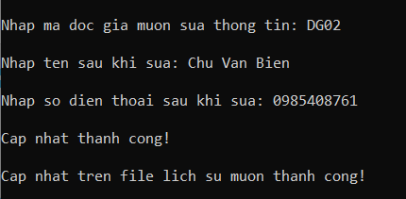

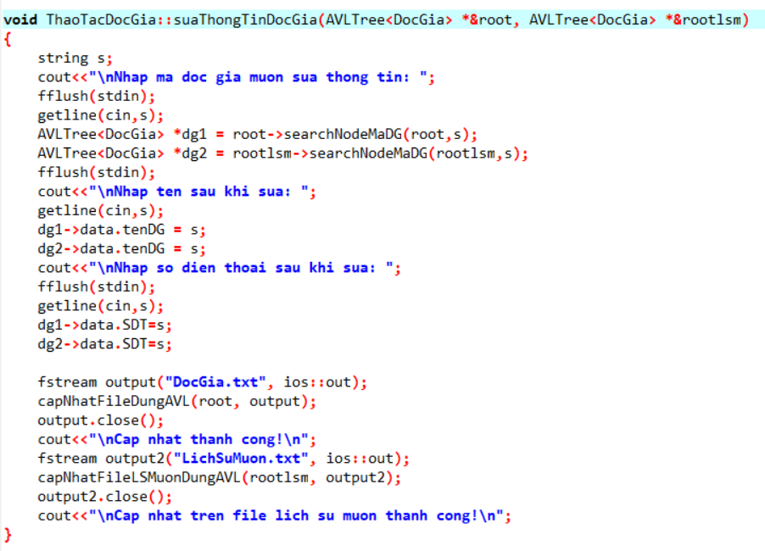

*Hàm thực hiện chức năng sửa thông tin độc giả*

6 Kết luận

6.1 Tự đánh giá

* Nhóm đã thiết kế được các cấu trúc dữ liệu cần thiết cho chương trình dựa vào kiến thức đã học trong môn học. Chương trình được xây dựng khá tối ưu về thời gian nhờ vào sử dụng các cấu trúc cây cân bằng và bảng băm.
* Chương trình hầu như đáp ứng tất cả chức năng mà chúng em tự phân tích và các chức năng được giảng viên góp ý bổ sung.
* Cấu trúc dữ liệu, các đoạn code trong chương trình được trình bày tương đối rõ ràng, dễ sử dụng.

6.2 Khó khăn trong thực hiện

* Thời gian xây dựng các thư viện cho đến các module khá dài nhưng thời hạn hoàn thành để báo cáo tương đối ngắn
* Làm việc nhóm trực tiếp gặp không ít khó khăn khi thường xuyên trùng lịch và khoảng cách các thành viên không quá gần.
* Các module có liên quan với nhau nên khi mỗi cá nhân sự điều chỉnh nhỏ thì lúc gộp chung lại và sửa lỗi rất khó
* Khó khăn trong việc nghĩ ra cách giải quyết từng bài toán bài không ảnh hưởng đến dữ liệu chung

6.3 Những ý tưởng phát triển

* Tạo giao diện đẹp hơn
* Nâng cấp chương trình để trở nên chuyên nghiệp và rõ ràng hơn nữa

Tài liệu tham khảo

*Giáo trình môn Cấu trúc dữ liệu và giải thuật thầy Hoàng Văn Dũng trường Đại học Sư Phạm Kỹ Thuật TP HCM*